Pannon Egyetem
Műszaki Informatikai Kar
Mérnökinformatikus BSc
Projekt labor dokumentáció
Csomagszállító, önvezető autó megvalósítása Webots szimulációs környezetben, Python programozási nyelven
Karácsony Máté, Szász Áron Zsigmond, Wéninger Zalán Tibor
Konzulens: Dr. Magyar Attila
2025.

Témakiírás
A cél különböző útvonaltervező és lokalizációs algoritmusok megvalósítása Matlab-ban vagy Python-ban, a mobil robotikához kapcsolódó eszköztárak/könyvtárak felhasználásával. A szimulációs környezet a Webots, vagy a CoppeliaSim, egy ingyenes 3D szimulációs környezet. A fizikai világot (robot, ütközés, környezet, szenzorok, aktuátorok stb.) a szimulációs környezet adja, az irányítási és útvonaltervezési, lokalizációs algoritmusok pedig a programozási környezetben fut.
Cél
A projekt célja egy Webots szimulációs környezetben futó, önvezető, csomagszállító jármű teljes megvalósítása: útvonaltervezés (A* algoritmussal), környezetkészítés JOSM módszerrel, járművezérlés koordináták alapján, valamint csomagkezelés.
Megvalósított feladatok az első beszámolóra
Az első beszámolóra a csapat megvalósította az A* algoritmus előkészítését az útvonaltervezéshez, a kezdetleges Webots környezetet kialakítását, a jármű kézi vezérlését és a csomagok kezelését.
Megvalósított feladatok a második beszámolóra
A második beszámolóra a csapat megvalósította, hogy Webots világfájlból gráfot tudjon készíteni az útvonaltervező algoritmus számára egy szkript használatával. A gráf segítségével az autó A* algoritmussal megtervezi az útvonalat a start és a cél között. Az autó koordináta alapú önvezetéssel felveszi, majd leteszi a csomagot a kijelölt ponton. Valamint a pálya és a környezet is tovább szépült.
Csapattagok hozzájárulása az első beszámolóhoz
Karácsony Máté: Csomagok és jármű kezelése
Szász Áron: A* útkereső algoritmus és vizualizálása
Wéninger Zalán: Kezdetleges szimulációs környezet kialakítása
Csapattagok hozzájárulása a második beszámolóhoz
Karácsony Máté: Gráf építése a világfájlból és csomag kezelése
Szász Áron: Útvonaltervezés és önvezetés megvalósítása
Wéninger Zalán: Végleges pálya és környezet kialakítása

Tartalomjegyzék
1. A* útkereső algoritmus és vizualizálása 5
1.1. Útkereső algoritmus megvalósítása 5
1.1.1. Gridmap (négyzetháló) 8
1.1.2. Utak, út szegmensek használata, mint állapot 9
1.2. Fejlesztési tapasztalatok és megvalósítás 10
1.2.1. Program grafikus megvalósítása 11
1.2.2. Tapasztalatok 12
2. Webots szimulációs környezet 13
2.1. Úthálózat megvalósításának módszerei 14
2.1.1. Manuális útépítés 14
2.1.2. Valódi városrészlet beimportálása 15
2.1.3. Rajz készítése JOSM-ban, majd importálás 16
2.2. Úthálózat megvalósítása 17
2.2.1. Ismerkedés a JOSM programmal 18
2.2.2. Úthálózat szerkezetének megrajzolása 19
3. Csomagok és jármű kezelése 22
3.1. Protók áttekintése 22
3.1.1. Általános áttekintés 22
3.1.2. A projektben használt protók 23
3.1.3. Tesla Model 3 23
3.1.4. DeliveryMarker (Saját protó) 25
3.2. Controllerek áttekintése 27
3.2.1. Általános áttekintés 27
3.2.2. A Teslát vezérlő controller 27
3.3. Supervisorok áttekintése 30
3.3.1. Supervisor vs. Controller 30
3.3.2. A csomagokkezelő supervisor 31
4. Első beszámoló összefoglalása 34
5. Úthálózat finomítása 35
5.1. Út szögletesség 36
5.2. Torzult útszakaszok 37
5.3. Útfelfestés 38
5.4. Automatizáló kód 39
6. Vizuális kiegészítés 43
6.1. Épületek létrehozása 44
7. Szimulációban útvonaltervezés 47
7.1. Útvonaltervezés a supervisor-ban 47
7.2. Jármű vezérlése 48
7.3. Lokális irányítás 49
8. Automatizált gráfépítés a Webots világfájlból 51
8.1. A dinamikus térképkészítés szükségessége 51
8.2. A Webots világfájl szerkezete 51
8.3. A parse_world.py szkript működése 51
8.3.1. Kereszteződések kinyerése 52
8.3.2. Utak kinyerése 52
8.4. A generált adatstruktúra (map_data.py) 53
9. Csomagkezelés fejlesztése 55
9.1. Állapotgép alapú vezérlés 55
9.2. A csomag felvételének megvalósítása 56
9.3. Kiszállítás és vizuális visszajelzés 56
10. Második beszámoló összefoglalása 58
Mellékletek 59

Első beszámoló

A* útkereső algoritmus és vizualizálása
A projekt keretében egy A* útkereső algoritmus került implementálásra, melynek működése grafikusan is ábrázolásra került. A megvalósítás Python programozási nyelven, a Raylib grafikus könyvtár (Python-kötéssel) segítségével történt. A Python, mint magas szintű programozási nyelv, hatékony és gyors fejlesztést tett lehetővé.
A grafikus megjelenítéshez a Raylib könyvtár került felhasználásra. A Raylib egy nyílt forráskódú, eredetileg C nyelven írt könyvtár, amely Python-kötéssel is rendelkezik, és alkalmas 2D, valamint 3D-s alkalmazások és játékok fejlesztésére. Előnye, hogy számos beépített funkcióval rendelkezik, ugyanakkor teret enged az egyedi megoldások implementálásának is. Más játékmotoroktól eltérően nem rendelkezik grafikus szerkesztőfelülettel, így a teljes fejlesztési folyamat a kódban zajlik.

1. ábra: Raylib python verziójának a logója

Útkereső algoritmus megvalósítása
Az útvonaltervezési feladathoz az A* algoritmus került kiválasztásra. Az A* egy széles körben alkalmazott gráf- és útvonalkereső algoritmus, amelyet többek között a játékfejlesztés, a robotika és a navigációs rendszerek területén is használnak.
Az A* egy informált keresési algoritmus, amely a legrövidebb, illetve legkisebb költségű útvonal meghatározásához az útvonalköltségeket és egy heurisztikus becslést használ. Az algoritmus minden egyes csomóponthoz (állapothoz) egy költségértéket (súlyt) rendel a következő képlet alapján:
f(n)= g(n) + h(n)
ahol:
- g(n): A kezdőponttól az aktuális csomópontig megtett út tényleges költsége.
- h(n): Az aktuális csomóponttól a célpontig hátralévő út becsült költsége (heurisztika).
- f(n): Az aktuális csomópont teljes becsült költsége.
Az algoritmus minden lépésben azt a csomópontot terjeszti ki, amely a legalacsonyabb f(n) értékkel rendelkezik. A h(n) heurisztikus függvény a megoldandó problémától függ. Geometriai távolság becslésére gyakran használatos az Euklideszi-távolság:
$\sqrt{{(x_{1}-x_{2})}^{2}+{(y_{1}-y_{2})}^{2}}$
Az algoritmus lépései a következők:
- A kezdő csomópont felvétele a nyílt listára (a potenciális következő lépések listája).
- A nyílt listáról a legalacsonyabb f(n) költségű csomópont kivétele és megvizsgálása.
- Ha a vizsgált csomópont a cél, az algoritmus véget ér.
- Ellenkező esetben a csomópont kiterjesztése és a szomszédos csomópontok vizsgálata.
- Minden szomszédra kiszámításra kerülnek az f(n), g(n) és h(n) értékek.
- Ha egy már vizsgált szomszédos csomópont egy új útvonalon keresztül alacsonyabb költséggel érhető el, az értékei frissítésre kerülnek.
- A folyamat a 2. lépéstől ismétlődik, amíg a cél elérésre nem kerül, vagy a nyílt lista kiürül.
Nyílt lista: Potenciális következő lépések listája/sora, aminek első eleme a legolcsóbb mind közül.
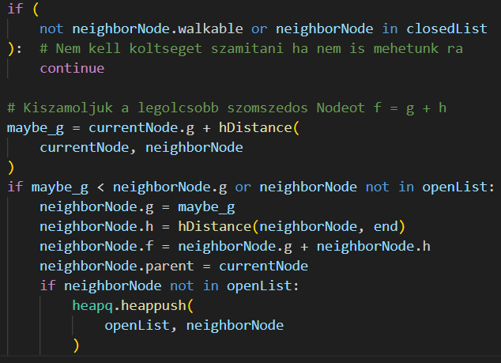
2. ábra: Részlet a költségszámítás megvalósításáról Python kódban
Az A* algoritmus előnyei:
- Megfelelő heurisztika alkalmazása esetén garantáltan megtalálja a legoptimálisabb útvonalat.
- A heurisztika használatával hatékonyan szűkíti a keresési teret.
- Széles körben alkalmazható.
És hátrányai:
- Jelentős memóriát igényelhet a csomópontok tárolása miatt.
- Nem megfelelő heurisztika esetén a teljesítménye lecsökkenhet.
- Bizonyos problémák esetén a heurisztika definiálása nehézségekbe ütközhet.
Ezeket a pontokat szem előtt tartva került kiválasztásra az A*. A feladat megoldására két lehetséges megközelítés került feltárásra:
- Gridmap (négyzetháló) alapú megvalósítás.
- Útszegmensek használata csomópontokként.

Gridmap (négyzetháló)
Az A* algoritmust gyakran alkalmazzák négyzethálós rendszereken, ahol minden egyes négyzet egy lehetséges állapotot (csomópontot) képvisel. Ez a módszer alkalmazható diszkrét, rács alapú térképeken, vagy egy folytonos térre (pl. úthálózatra) vetített hálón, amelyet "navmesh"-nek is neveznek.
Egy csomópont (négyzet) a következő attribútumokat tárolhatja:
- Az algoritmus működéséhez szükséges f, g és h értékek.
- A négyzethálóban elfoglalt sor- és oszlopindex.
- A négyzet x és y koordinátái a grafikus megjelenítéshez.
- Hivatkozás a szülő csomópontra, amelyből az aktuális állapot elérhető volt (az útvonal rekonstrukciójához).
- Speciális paraméterek, mint például a járhatóság vagy a mozgás költségét módosító tényezők (pl. akadályok, nehezebben járható terep).
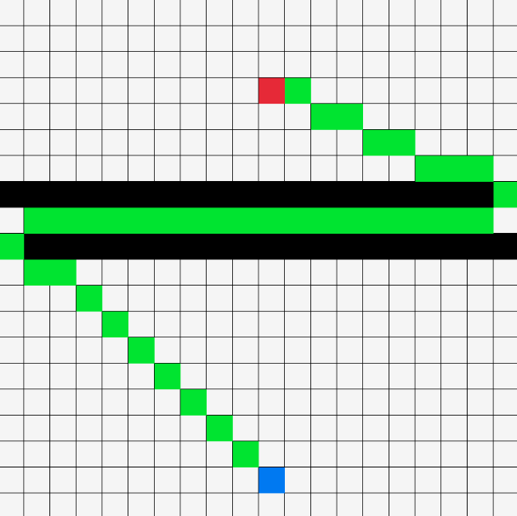
3. ábra: Egy négyzetrácsos pályán a kék és piros pont közötti legrövidebb út zölddel jelölve, ahol a fekete négyzetek nem átjárhatóak
Bár ez a megoldás egyszerű, kétdimenziós térképek esetén hatékony, kanyargós, valósághű úthálózatok modellezéséhez pontatlan lehet.
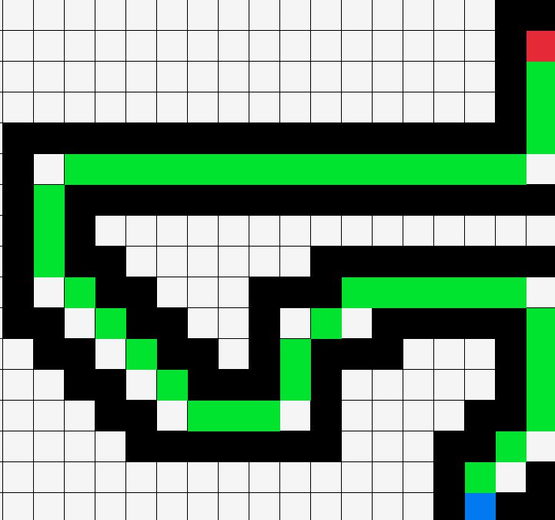
4. ábra: Próbálkozás egy kanyargós úttal egy négyzetrácsos pályán
Lehetséges lenne a négyzethálót a bejárni kívánt útszakaszra vetíteni, majd az útvonal meghatározása után a pontatlanságokat utólagosan korrigálni, azonban ez a megközelítés nem tekinthető hatékonynak, mivel létezik ennél elegánsabb megoldás.

Utak, út szegmensek használata, mint állapot
Egy alternatív megközelítés a négyzetháló elhagyása, és ehelyett a már meglévő úthálózat csomópontjainak (pl. útkereszteződések, útszakaszok végpontjai) állapotokként való kezelése. Ez a módszer feltételezi egy előre definiált úthálózat meglétét, ahol az összeköttetések és azok koordinátái ismertek.

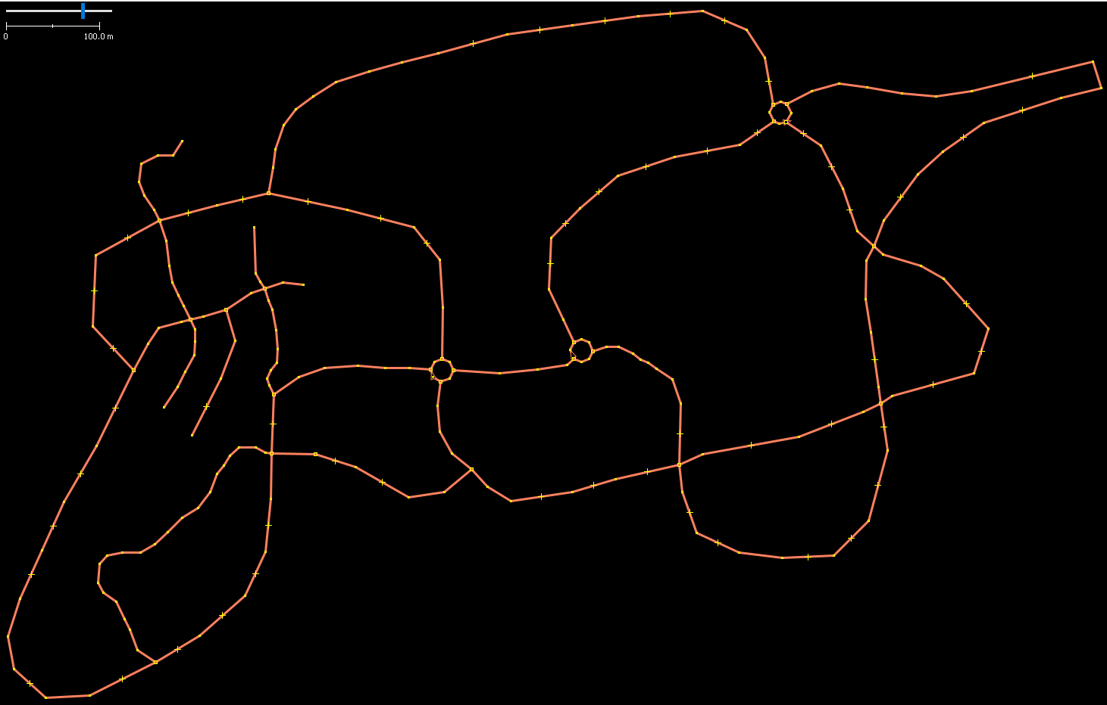
5. ábra: Úthálózat felsőnézete, láthatóak az út szegmensek összeillesztései, melyekhez koordináta is tartozik
Az algoritmus működési elve változatlan marad: a keresés a kezdőponttól indulva, a legkisebb költségű csomópontok (útszegmens-végpontok) kiterjesztésével halad a cél felé. Ebben az esetben a h(n) heurisztika az aktuális csomópont és a cél közötti légvonalbeli távolság alapján számítható. A két módszer összehasonlítása után kerül kiválasztásra a projektben véglegesen használt megoldás.

Fejlesztési tapasztalatok és megvalósítás
A bemutató program fejlesztése a Raylib könyvtár Python nyelvű verziójának felhasználásával történt. A program célja az volt, hogy zárt, kontrollált környezetben lehessen tesztelni az algoritmus működését, tulajdonságait, skálázhatóságát és általános megvalósítását.
A későbbi fázisokban az algoritmus a Webots szimulációs környezetben kerül alkalmazásra, ahol fizikai modellként működő jármű fogja használni.
A Raylib könyvtár korábbi projektek során már bevált eszköznek bizonyult, így logikus választás volt a tesztprogram fejlesztéséhez. Az A* algoritmus implementálásával korábban is történtek kísérletek, azonban a mostani megvalósítás stabilabb és funkcionálisabb alapot biztosított a további fejlesztésekhez.

Program grafikus megvalósítása
A Raylib könyvtár az alábbi kódrészlettel teszi lehetővé egy ablak létrehozását:
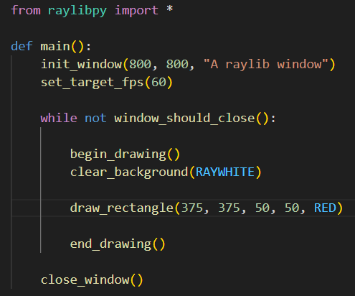
6. ábra: Kódrészlet egy játékablak létrehozásához
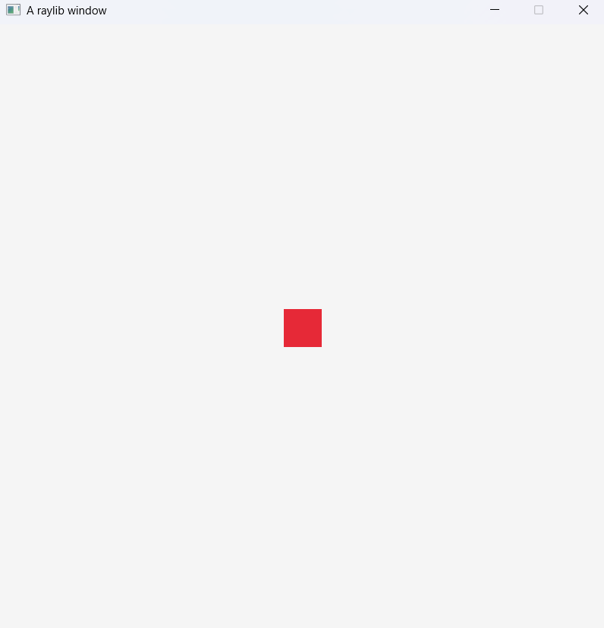
7. ábra: A kódrészlet eredménye

- init_window() – Létrehozza az alkalmazás ablakát a megadott paraméterek alapján (szélesség, magasság, ablak címe).
- while not window_should_close() – A program fő ciklusát valósítja meg; a ciklus mindaddig fut, amíg a felhasználó nem zárja be az ablakot.
- begin_drawing() / end_drawing() – A megjelenítéshez szükséges függvénypár; minden, ami a két hívás között szerepel, a képernyőre kerül kirajzolásra.
- clear_background() – Minden ciklus elején törli a képernyőt, így előkészíti a következő rajzolási műveletet.
- draw_rectangle() – Egy téglalap kirajzolását végzi a megadott paraméterekkel (x-koordináta, y-koordináta, szélesség, magasság, szín).
- close_window() – A fő ciklus befejezése után bezárja az ablakot.
A példából jól látható a Raylib könyvtár egyszerű felépítése és használhatósága. A függvénynevek egyértelműek, a működési elv pedig könnyen átlátható, ami megkönnyíti az alapvető grafikus alkalmazások fejlesztését.
A könyvtár emellett széleskörű bővíthetőséget biztosít: támogatja különböző modellek, képek, textúrák és hangfájlok betöltését is, így a megjeleníthető grafikai elemek mennyisége és összetettsége szinte korlátlan.

Tapasztalatok
A Python és a Raylib együttes használata kényelmes és egyszerű fejlesztési környezetet biztosít bármilyen grafikai megjelenítést igénylő programhoz.
A könyvtár C és C++ nyelvű verziói nagyobb optimalizálási lehetőséget kínálnak, ezért teljesítménykritikus alkalmazások esetében ezek előnyösebbek lehetnek. A Python előnye ugyanakkor a gyors fejlesztés és az egyszerű szintaxis, amely jelentősen csökkenti a fejlesztési időt.
Az A* algoritmus megvalósítása a korábbi elméleti ismereteknek köszönhetően hatékonyan valósult meg. A működési elv papíron történő előzetes levezetése segítette az implementáció folyamatát, így a kód megírása már célirányosan történhetett.
A fejlesztés során a legnagyobb nehézséget az állapotok indexelése jelentette. Ennek oka, hogy a kétdimenziós adattárolók elemei [sor index][oszlop index] formában érhetők el, míg a rajzolófüggvények (x koordináta, y koordináta) elrendezést használnak. Ez az eltérés kezdetben zavart okozott az adatok kezelésében, azonban a megfelelő konverziók alkalmazásával a probléma kiküszöbölhetővé vált.

Webots szimulációs környezet
A projekt megvalósítása a Webots szimulációs környezetben történik, az úthálózat megépítése előtt elengedhetetlen fontosságú annak megismerése.
A Webots egy nyílt forráskódú szimulátor, melyet kifejezetten robotikai kísérletekhez fejlesztettek, nagy hangsúlyt fektetve a valósághű fizikai modellezésre és részletes 3D-s környezetre. A program lehetőséget nyújt különböző robotok és járművek, illetve ezek szenzorjainak szimulációjára, valamint saját virtuális világ elkészítésére.
A környezet megismerése során különösen nagy figyelmet kapnak a következő területek:
- kezelőfelület
- Scene Tree hierarchia
- objektumok elhelyezése és azok paraméterezése
- pályaépítéséhez szükséges útobjektumok (Road, Crossroad, RoadLine)
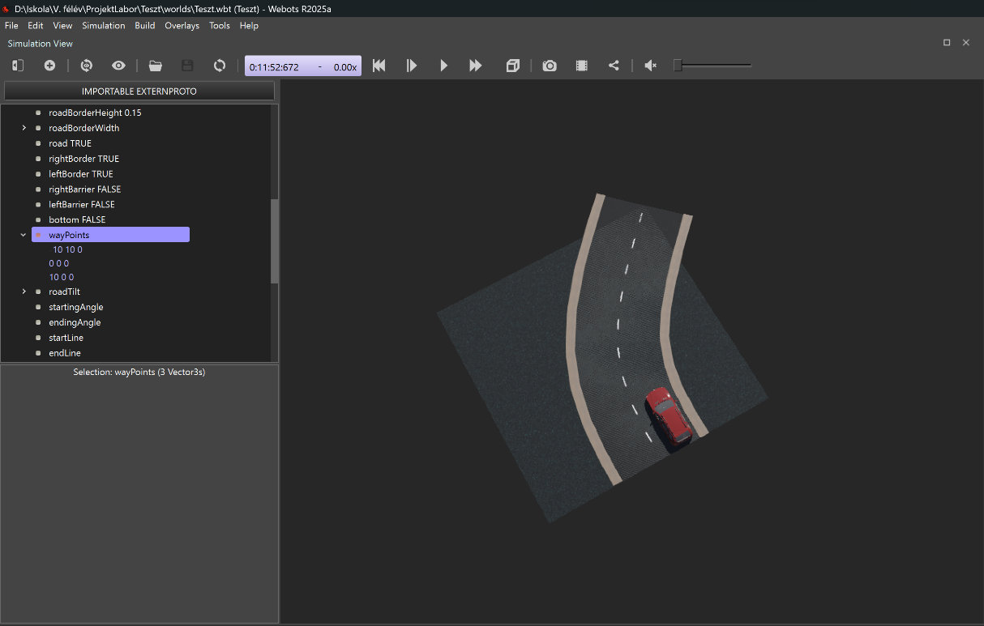
1. ábra: ismerkedés a Webots környezettel

Úthálózat megvalósításának módszerei
Az úthálózat megvalósítására három módszer került feltárásra. Ezek a következők:
- utak elhelyezése és szerkesztése manuálisan Webots környezetbe
- valódi városrészlet beimportálása OpenStreetMap segítségével
- úthálózat megrajzolása JOSM programban, majd importálása Webots környezetbe
A következő alfejezetekben mindhárom módszer bemutatásra kerül, lényegi leírásukkal, illetve a problémáikkal, amik miatt a módszer cserélve lett a soron következőre.

Manuális útépítés
A legkezdetlegesebb megoldás a három módszer közül a manuális útépítés Webots környezetben. Ebben az esetben az úthálózat a „Road” és „Crossroad” típusú objektumok felhasználásával, valamint azok attribútumainak módosításával hozható létre. Az útépítés szempontjából legfontosabb paraméterek a „translation”, a „rotation” és a „wayPoints” attribútumok:
- translation: az útobjektum kezdő- vagy középpontjának elhelyezésére szolgál a világ globális koordinátarendszerében, egy koordinátapár megadásával
- rotation: az objektum elforgatását teszi lehetővé
- wayPoints: a „Road” típusú objektumoknál használható, azon koordináták listáját tartalmazza, amelyeken az útnak mindenképpen át kell haladnia
A probléma ott mutatkozik meg ebben a megoldás, hogy kimondottan időigényes
egy realisztikus és a feladat leírásának megfelelő szintű úthálózatot megalkotni, illetve amennyiben azt később bővíteni kellene, teljes utakat kell módosítani vagy legrosszabb esetben a nulláról létrehozni.
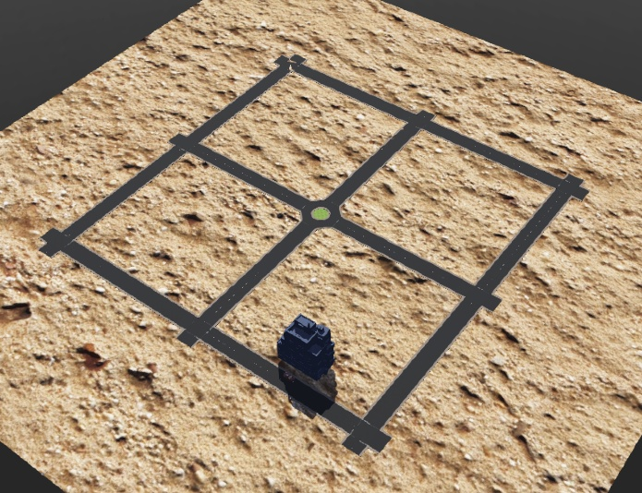
2. ábra: manuálisan összerakott úthálózat
A nehézségek közé tartozik még emellett az is, hogy a csapatban nem áll rendelkezésre olyan személy, aki megfelelő ismeretekkel rendelkezik közlekedési infrastruktúra tervezésében, ezáltal az ezzel a módszerrel létrehozott úthálózat realisztikussága korlátozott.
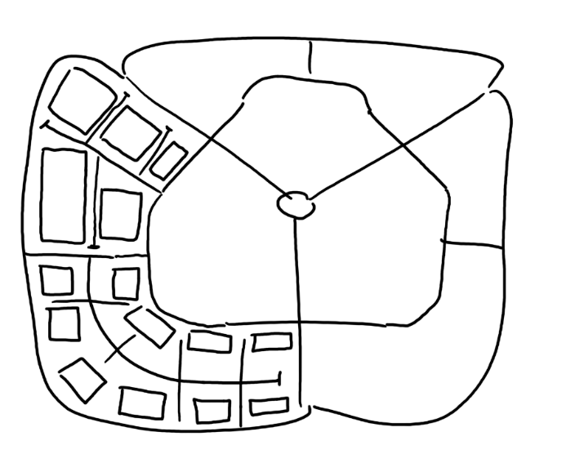
3. ábra: kezdeti tervrajz

Valódi városrészlet beimportálása
A www.cyberbotics.com által nyújtott dokumentációk között található egy „OpenStreetMap Importer” nevű leírás, amely egy olyan szkritpről szól, aminek a segítségével a www.openstreetmap.org/export oldalon keresztül a világ bármely pontjáról letölthető annak virtuális mása. A letöltött részlet tartalmazza az adott területen található utakat, épületeket és egyéb objektumokat.
Az importáló szkript célja, hogy megszűntesse a szimulációs környezet manuális létrehozásával járó nehézségeket, illetve lehetővé teszi, hogy akár négyzetkilométeres területeken is valós időben lehessen szimulációt futtatni.
Az OpenStreetMap oldalról történő exportáláshoz meg kell adni a szélességi és hosszúsági fokok alsó és felső korlátait, ezt követően pedig a kijelölt terület osm (OpenStreetMap) fájlformátumban exportálható. Az így kapott fájlt ezután a Webots beépített szkriptje segítségével alakítható át egy olyan világgá, amelyet a szimulációs program képes megnyitni.
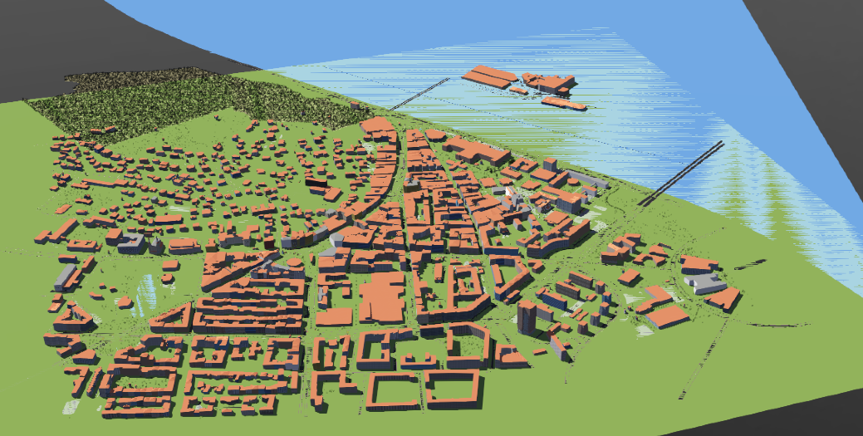
4. ábra: Budapest, IX. kerület a szimulátorban
A probléma ezzel a megközelítéssel az volt, hogy a létrehozott világ túlságosan realisztikus lett, különösen az úthálózat tekintetében. A robot működését figyelembe véve nincs szükség a többsávos utakra, sőt ezek akár az önvezető jármű hibás működését is okozhatják. Emellett előfordulhatnak olyan útszakaszok, amelyekről hiányzok a felfestések vagy színük nem megfelelő, így a robot számára az útvonal követése vagy a sávok felismerése nehézséget jelenthet. Ezen hibák kijavítása rendkívül időigényes lehet, különösen egy több négyzetkilométeres terület esetén.

Rajz készítése JOSM-ban, majd importálás
A korábban említett dokumentációban az OpenStreetMap oldal mellett szerepel egy JOSM (Java OpenStreetMap Editor) nevű Java nyelven készült program is.
A JOSM célja, hogy az OpenStreetMap-ről exportált úthálózatok könnyen szerkeszthetők, bővíthetők legyenek, illetve lehetőséget biztosítson teljesen új úthálózatok létrehozására is.
A program használata a következő: a felhasználó egy kétdimenziós, grafikus felületen rajzolhatja meg az utakat és épületeket, hasonló módon, mint egy rajzolóprogramban.
Az így létrehozott objektumokhoz ezután különböző paraméterek rendelhetők, mint például az út típusa (főút, autópálya, mellékút), így az úthálózat gyorsan testre szabható.
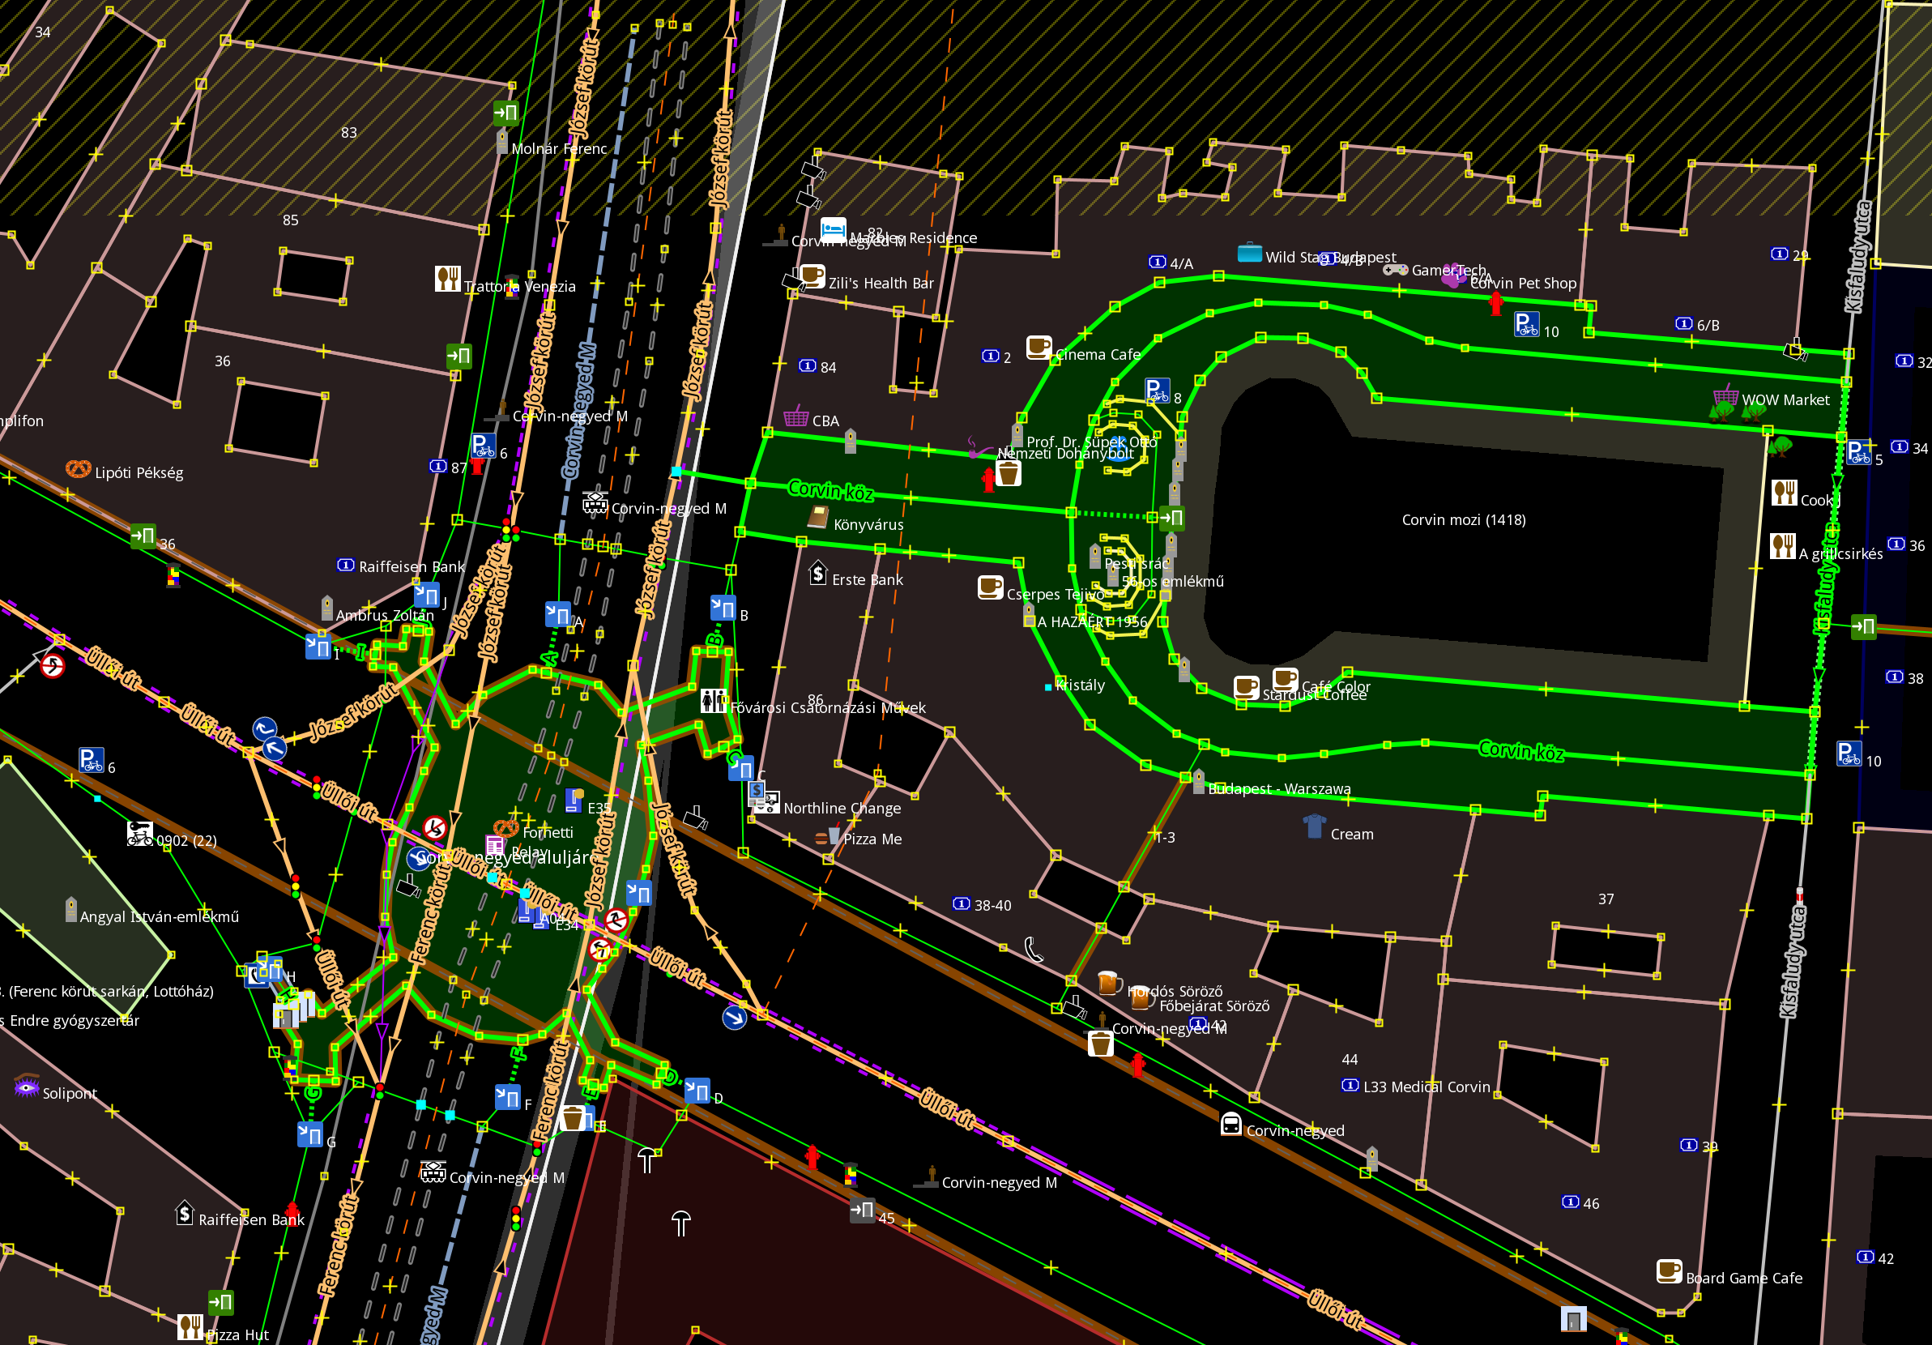
5. ábra: Budapest, IX. kerület részlet, JOSM-ban megvalósítva
Az előző megoldásokban tapasztalt problémák ezzel a megközelítéssel nagyrészt megszűnnek: a program felületén egyszerűen hozzáadhatók vagy eltávolíthatók a hálózatból a nem kívánt útszakaszok, és a robot működéséhez szükséges feltételek is könnyedén biztosíthatók, anélkül, hogy a szimulációs környezet beállításait módosítani kellene.

Úthálózat megvalósítása
Az úthálózat megvalósítására tehát a JOSM program használata bizonyult a legideálisabb megoldásnak, mivel ez felelt meg leginkább a projekt igényeinek és korlátjainak.
A hálózat elkészítésének folyamata három részre osztható:
- a JOSM programmal való megismerkedés: a kezelőfelület, eszközök és funkciók feltérképezése
- a hálózat szerkezetének megrajzolása: az utak, csomópontok és egyéb infrastruktúra-elemek vizuális felépítése a 2D-s felületen
- importálás a Webots környezetbe: a megrajzolt úthálózat exportálása megfelelő formátumban, majd annak átalakítása és tesztelése a szimulációban

Ismerkedés a JOSM programmal
A program működését bemutató videó az OpenStreetMap Importer című Cyberbotics-dokumentációban található.
A felvételen a JOSM legfontosabb, alapvető funkciói kerülnek ismertetésre, különös tekintettel arra, hogyan módosítható egy már meglévő .osm fájl, majd hogyan importálható az a Webots környezetébe.
Bár a videó elsősorban a módosítási folyamatra fókuszál, a bemutatott eszközök segítségével a teljes úthálózat manuálisan is létrehozható, így a projekt szempontjából is jól hasznosítható ismereteket tartalmazott.
A projekt megvalósításához a következő három szerkesztőeszköz bizonyult a legfontosabbnak:
- kijelölés mód: az útszakaszok, csomópontok vagy épületek kiválasztására szolgál
- rajzolás: új útszakaszok létrehozására használható, a felhasználó egérkattintásokkal pontokat helyez el a síkon, amelyeket a program automatikusan összeköt, így határozva meg az útvonalat (később ezek a pontok fognak megjelenni „wayPoints” attribútumként a szimulációban)
- kettévágási mód: már meglévő útszakaszok felosztására szolgál
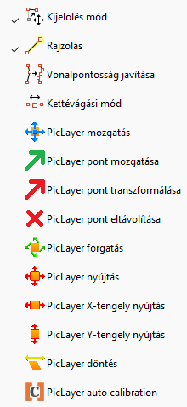
6. ábra: JOSM szerkeszőteszközök

Úthálózat szerkezetének megrajzolása
A programot magyarázó videóban egy „my_world.osm” nevű világgal mutatják be a program funkcióit és szerkesztőeszközeit.
Ez a világ szerkezeti felépítését és méretarányait tekintve is ideálisnak bizonyult a projekt igényeihez: elrendezése egyszerű, átlátható, ugyanakkor elegendő részletet tartalmaz ahhoz, hogy valósághű környezetet biztosítson a robot működésének teszteléséhez.
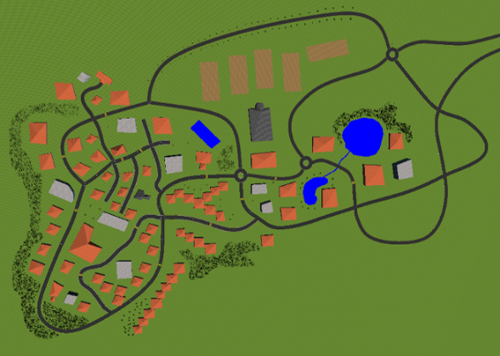
7. ábra: "my_world.osm" a Webots környezetben
Az útszakaszok kialakítása kevésbé realisztikus, mint egy valódi városi úthálózaté, ami előnyös a projekt szempontjából, mivel így a robot navigációját nem befolyásolják a felesleges komplexitások, például a többsávos utak.
Ez a világ azonban nem érhető el semmilyen nyilvános forrásban, ezért a rekonstrukciója az előző fejezetben ismertetett módszer alapján történt. A JOSM-ben történő rajzolás során különös figyelmet kellett fordítani az arányok helyes megválasztására, mivel a méretek hibás beállítása esetén a létrehozott úthálózat a valóságosnál lényegesen nagyobb, akár több kilométeres, kiterjedésűvé válhat.

8. ábra: az úthálózat rekreációja
Az így megrajzolt útszakaszokat ezt követően címkékkel (kell ellátni, amelyek meg határozzák az utak különböző tulajdonságait a szimuláció során. A címkék segítségével adhatók meg többek között az útburkolati jelek, a sávok száma, az út típusa (például főút, mellékút, gyalogút), valamint a forgalmi irány vagy a kötelező haladási irány.
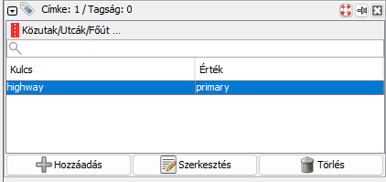
9. ábra: „főút” címkével megjelölt útszakasz
Ezt követően az elkészült úthálózat .osm fájlként menthető. A mentett állomány ezután az 1.1.2. alfejezetben ismertetett módszerrel alakítható át a Webots szimulációs környezet által értelmezhető világfájllá (.wbt), így a megtervezett pálya közvetlenül betölthető és tesztelhető a programban.
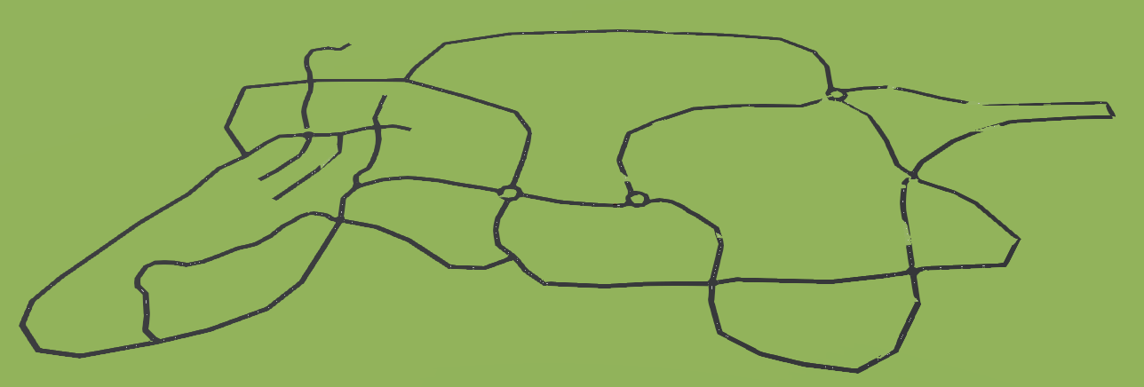
10. ábra: az elkészült úthálózat a szimulációban
Ezzel az úthálózat azon részei, amelyekkel a robot közvetlenül kapcsolatba kerül, elkészültek. A projekt következő fázisaiban a hangsúly a pálya vizuális és funkcionális kiegészítésére helyeződik, amely magában foglalja a környezet részletgazdagabbá tételét, például épületek, fák és egyéb dekorációs elemek elhelyezését. Igény esetén a meglévő úthálózat is tovább bővíthető, hogy a szimuláció még életszerűbb és változatosabb legyen.

Csomagok és jármű kezelése
Ez a dokumentáció bemutatja a Webots szimulációs környezet három alapvető fogalmát: a protót, a controllert és a supervisort. Az egyes fejezetek részletesen ismertetik ezen elemek működését, használatát és a projektben betöltött szerepüket, kitérve a konkrét megvalósítások magyarázatára is.

Protók áttekintése

Általános áttekintés
A protó (angolul: PROTO) egy újrahasznosítható objektum sablon a Webots-ban. Lényegében minden, a szimulációs térben látható és kezelhető elem – például járművek, utak, épületek vagy a csomagot jelölő doboz – egy protóként van definiálva. Technikailag a protók különböző csomópontok (nodes) rendezett halmazai, amelyek egy komplex objektumot alkotnak.
A Webots egyik legnagyobb előnye a beépített protók széles könyvtára, amely jelentősen megkönnyíti a fejlesztést. Ezeket a meglévő sablonokat szabadon felhasználhatjuk, módosíthatjuk, vagy akár teljesen új, egyedi protókat is létrehozhatunk a semmiből. A program a protókat egyszerű, szöveges .proto fájlokban tárolja, amelyek könnyen szerkeszthetők.
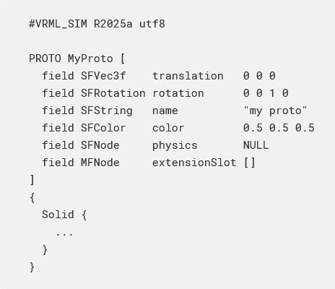
1. ábra: példa protó fájl
Egy protó fájl általános szerkezete a következő: egy fejlécből, a protó nevéből, a paraméterezhető mezőkből (protoFields), valamint a protó testéből (protoBody) áll, amely a tényleges csomópontokat tartalmazza.
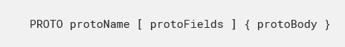
2. ábra: egy protó általános szerkezete

A projektben használt protók
A szimulációhoz felhasználtunk egy beépített és egy egyedi készítésű protót.

Tesla Model 3
A csomagszállítási feladatot egy, a Webots által biztosított Tesla Model 3 protó segítségével valósítottuk meg. A járművet egyedi controller vezérli, és kiegészítettük egy Display csomóponttal, amely egy kis ablakban jeleníti meg a sebességre és kormányzásra vonatkozó telemetriai adatokat.
A jármű a szimulációs világot leíró .wbt fájlban az alábbiak szerint lett definiálva:
DEF TESLA TeslaModel3 {
translation -10 5 0.5
rotation 0 0 1 -1.5707953071795862
controller "keyboard_drive"
sensorsSlotCenter [
Display {
width 300
height 80
}
]
}
1. kódrészlet: Tesla protó kódja
- DEF TESLA: Egyedi nevet ad a protó példánynak, amellyel később hivatkozni lehet rá.
- translation: Az objektum pozíciója a 3D térben (x, y, z) méterben.
- rotation: Az objektum elforgatása egy tengely körül (x, y, z, szög) radiánban.
- controller: Meghatározza, hogy melyik vezérlő szkript felelős a jármű irányításáért.
- sensorSlotCenter: A jármű központi szenzorhelye, ahova a Display ablakot illesztettük.
A protó használatához szükséges a .wbt fájl elején importálni azt a Webots hivatalos GitHub repositoryjából.
EXTERNPROTO "https://raw.githubusercontent.com/cyberbotics/webots/R2025a/projects/vehicles/protos/tesla/TeslaModel3.proto"
2. kódrészlet: Szükséges import a Tesla működéséhez
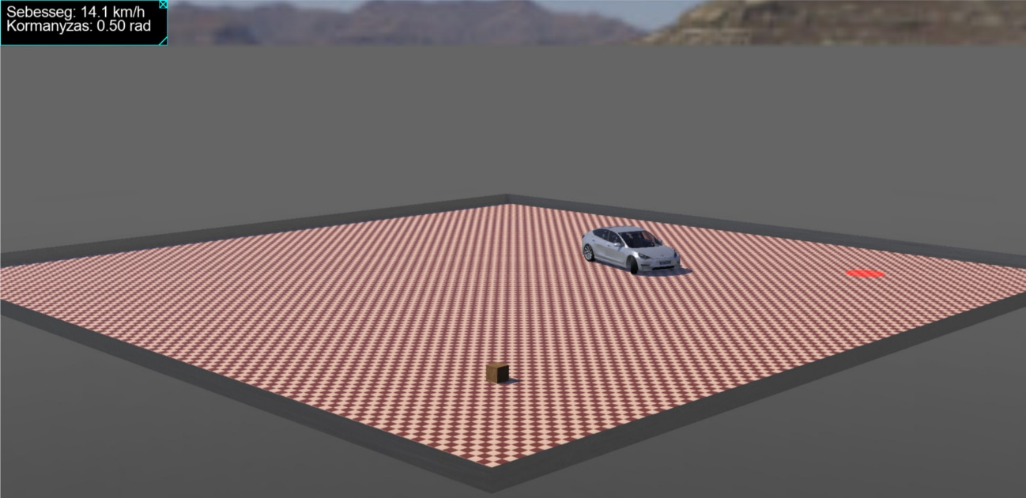
3. ábra: Tesla működés közben

DeliveryMarker (Saját protó)
A projekt tartalmaz egy teljesen egyedi készítésű protót is, amely a csomag kiszállítási helyét jelöli a pályán. Ez egy áttetsző, piros vagy zöld színű henger, amelynek tulajdonságai (pozíció, szín) paraméterezhetők.

#VRML_SIM R2025a utf8
PROTO DeliveryMarker [
field SFVec3f translation 0 0.01 0
field SFColor color 1 0 0
]
{
Transform {
translation IS translation
children [
Shape {
appearance Appearance {
material Material {
diffuseColor IS color
emissiveColor IS color
transparency 0.3
}
}
geometry Cylinder {
height 0.02
radius 0.7
}
}
]
}
}
3. kódrészlet: Marker-t megvalósító protó
- PROTO DeliveryMarker [...]: Definiálja az új protó nevét és annak mezőit (translation és color).
- Transform: Egy csomópont, amely a gyermekeire (itt a Shape-re) alkalmaz geometriai transzformációkat, mint például az eltolást. Az IS translation összeköti a Transform csomópont translation mezőjét a protó translation paraméterével.
- Shape: Egy látható geometriai alakzatot definiál.
- Appearance és Material: Az objektum vizuális tulajdonságait határozzák meg, mint a szín (diffuseColor), az önálló világítás színe (emissiveColor) és az átlátszóság (transparency).
- Cylinder: A geometry csomópont, amely egy egyszerű hengert hoz létre megadott magassággal és sugárral.

Controllerek áttekintése

Általános áttekintés
A controllerek azok a szkriptek, amelyek a szimulációban szereplő robotok és járművek "agyát" képezik. Ezek felelősek a szenzoradatok feldolgozásáért és a végrehajtó szervek (motorok, kerekek) vezérléséért. A Webots támogatja a C, C++, Java, Python és MATLAB programozási nyelveket, így a fejlesztők a számukra leginkább ismert környezetben dolgozhatnak.
A projektben a Python nyelvet választottuk, mivel magas szintű nyelvi eszközei és a mobil robotikában elterjedt csomagjai egyszerűsítik a fejlesztést.

A Teslát vezérlő controller
A projektben a Tesla manuális irányítását egy keyboard_drive.py nevű Python controller valósítja meg. Ez a szkript a billentyűzetről beolvasott jelek alapján vezérli a járművet.
# --- Importok ---
from vehicle import Driver
from controller import Keyboard

# --- Konstansok ---
TIME_STEP = 16

THROTTLE_STEP = 0.05 # 0 es 1 kozotti ertek
BRAKE_STEP = 0.1 # 0 es 1 kozotti ertek
STEERING_STEP = 0.03 # Radian
MAX_STEERING_ANGLE = 0.5 # Radian

# --- Inicializalas ---
driver = Driver()
keyboard = Keyboard()
keyboard.enable(TIME_STEP)

# --- HUD beallitasa ---
try:
display = driver.getDevice("display")
except:
display = None
print("ERROR: 'display' nem talalhato")

font = "Arial"

# --- Alap ertekek beallitasa ---
throttle = 0.0
brake = 0.0
steering = 0.0
gear = 1 # Alapertelmezett fokozat: elore menet
is_gear_key_down = False
driver.setGear(gear)

print("↑↓ - gaz/fek, ←→ - kanyarodas, G - sebessegvalto, Space - kezifek")

# --- Esemenyek kezelese ---
while driver.step() != -1:
key = keyboard.getKey()

current_key_is_G = (key in (ord('G'), ord('g')))
is_throttle_active = (key == Keyboard.UP)
is_brake_active = (key == Keyboard.DOWN or key == ord(' '))
is_steering_active = (key == Keyboard.LEFT or key == Keyboard.RIGHT)

# --- Gazadas ---
if is_throttle_active:
throttle = min(1.0, throttle + THROTTLE_STEP)
brake = 0.0

# --- Fekezes ---
elif is_brake_active:
if key == Keyboard.DOWN:
brake = min(1.0, brake + BRAKE_STEP)
elif key == ord(' '):
brake = 1.0

throttle = 0.0

# --- Kanyarodas ---
if key == Keyboard.LEFT:
steering = max(-MAX_STEERING_ANGLE, steering - STEERING_STEP)
elif key == Keyboard.RIGHT:
steering = min(MAX_STEERING_ANGLE, steering + STEERING_STEP)

# --- Valto ---
if current_key_is_G and not is_gear_key_down:

if throttle == 0.0: # Csak akkor, ha allo helyzetben van
gear = -gear
driver.setGear(gear)
brake = 0.0
print("Fokozat:", "Eloremenet" if gear == 1 else "Hatramenet")

is_gear_key_down = True

elif not current_key_is_G:
is_gear_key_down = False

# --- Kormany visszaallitasa ---
if not is_steering_active:
steering *= 0.90

# --- "Motorfek" szimulacioja ---
if not is_throttle_active and not is_brake_active:
throttle *= 0.98
brake *= 0.9

# --- Ertekek beallitasa ---
driver.setSteeringAngle(steering)
driver.setThrottle(throttle)
driver.setBrakeIntensity(brake)

# --- HUD ---
if display:
display.setColor(0x000000)
display.fillRectangle(0, 0, display.getWidth(), 60)
display.setColor(0xFFFFFF)
display.setFont(font, 20, True)
speed = driver.getCurrentSpeed()
display.drawText(f"Sebesseg: {speed:.1f} km/h", 10, 10)
display.drawText(f"Kormanyzas: {steering:.2f} rad", 10, 35)
4. kódrészlet: Tesla irányítását megvalósító controller
A controller kódjának főbb funkciói:
- Inicializálás: Létrehozza a Driver és Keyboard objektumokat, amelyek a jármű vezérléséhez és a billentyűzet figyeléséhez szükségesek. Emellett beállítja a Display eszközt a HUD (Head-Up Display) megjelenítéséhez.
- Fő ciklus: A while driver.step() != -1: ciklus a szimuláció minden egyes időlépésében lefut.
- Billentyűleütések kezelése: A ciklus minden iterációjában lekérdezi a lenyomott billentyűt (keyboard.getKey()).
  - Fel/Le nyilak: A gázadást (throttle) vagy a fékezést (brake) szabályozzák.
  - Jobb/Bal nyilak: A kormányzást (steering) állítják.
  - 'G' billentyű: Vált a hátra- és előremeneti sebességfokozat között, de csak álló helyzetben.
  - Space: Vészfékezést (maximális fékintenzitást) aktivál.
- Szimulált fizika: A kód finomítja a vezérlést:
  - Ha a kormányzás nem aktív, a kerekek lassan visszaállnak egyenesbe (steering *= 0.90).
  - Ha sem a gáz, sem a fék nincs lenyomva, a kód "motorféket" szimulál a sebesség lassú csökkentésével (throttle *= 0.98).
- Parancsok kiadása: A kiszámított értékeket a driver objektum megfelelő függvényeivel (setSteeringAngle, setThrottle, setBrakeIntensity) továbbítja a járműnek.
- HUD frissítése: A Display ablakra kirajzolja az aktuális sebességet és a kormányszöget.

Supervisorok áttekintése

Supervisor vs. Controller
A supervisor egy speciális jogosultságokkal rendelkező controller. Míg egy hagyományos controller csak a hozzárendelt robotot vagy járművet képes irányítani, a supervisor a szimuláció teljes egészét manipulálhatja: csomópontokat (objektumokat) hozhat létre, törölhet, vagy módosíthatja azok bármely tulajdonságát (pl. pozíció, szín) futás közben. A használatához egy Robot csomópontot kell létrehozni, és annak supervisor mezőjét TRUE-ra kell állítani.
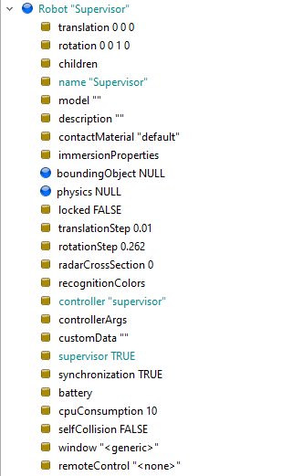
4. ábra: Supervisor csomópontok

A csomagokkezelő supervisor
A projektünkben a supervisor felel a csomagszállítási logika megvalósításáért: figyeli a jármű pozícióját, és kezeli a csomag felvételét és leadását.
# --- Importok ---
from controller import Supervisor
import math

# --- Konstansok ---
TIME_STEP = 16

PICKUP_DISTANCE = 4.5 # Meter
DROPOFF_DISTANCE = 4.5 # Meter

TESLA_DEF = "TESLA"
PACKAGE_DEF = "PACKAGE"
MARKER_DEF = "MARKER"

# --- Inicializalas ---
supervisor = Supervisor()

tesla = supervisor.getFromDef(TESLA_DEF)
package = supervisor.getFromDef(PACKAGE_DEF)
marker = supervisor.getFromDef(MARKER_DEF)

if tesla is None or package is None or marker is None:
print("ERROR: Hianyzo NODE vagy DEF nev")
exit(1)

has_package = False
delivered = False

# --- Jelolo szin reset ---
marker_color_field = marker.getField("color")
marker_color_field.setSFColor([1, 0, 0]) # Piros

# --- Tavolsag meghatarozasa ---
def distance(a, b):
return math.sqrt((a[0]-b[0])**2 + (a[1]-b[1])**2)

# --- Esemenyek kezelese ---
while supervisor.step(TIME_STEP) != -1:
# --- Poziciok lekerese ---
tesla_pos = tesla.getPosition()
package_pos = package.getPosition()
marker_pos = marker.getPosition()

if delivered: # Kiszallitas utan
continue

if not has_package and distance(tesla_pos, package_pos) < PICKUP_DISTANCE: # Csomag felvetele
print("Csomag felveve!")
has_package = True
package.getField("translation").setSFVec3f([0, 0, -10]) # Kikuldjuk a vilagbol

elif has_package and distance(tesla_pos, marker_pos) < DROPOFF_DISTANCE: # Csomag leszallitasa
print("Csomag kiszallitva!")
has_package = False
delivered = True
marker_color_field.setSFColor([0, 1, 0]) # Zold
5. kódrészlet: Csomagok kezelését végző supervisor
A supervisor.py szkript működése:
- Inicializálás: A supervisor lekéri a szimulációban szereplő kulcsfontosságú objektumokat (a TESLA járművet, a PACKAGE dobozt és a MARKER jelölőt) a DEF nevük alapján. Emellett alaphelyzetbe állítja a jelölő színét pirosra.
- Fő ciklus: A szimuláció minden időlépésében lefut.
- Pozíciók lekérdezése: Folyamatosan lekéri a Tesla, a csomag és a céljelölő aktuális pozícióját.
- Távolságszámítás: Egy segédfüggvény segítségével kiszámolja a Tesla távolságát a csomagtól és a célterülettől.
- Csomagfelvétel: Ha a jármű a csomag közelébe ér (a PICKUP_DISTANCE-nél közelebb) és még nem vette fel azt, a supervisor a csomagot "eltünteti" a pályáról azáltal, hogy egy láthatatlan helyre teleportálja ([0, 0, -10]).
- Csomag leadása: Ha a jármű már felvette a csomagot és a céljelölő közelébe ér (a DROPOFF_DISTANCE-nél közelebb), a supervisor a kézbesítést sikeresnek minősíti, és a jelölő színét zöldre változtatja.
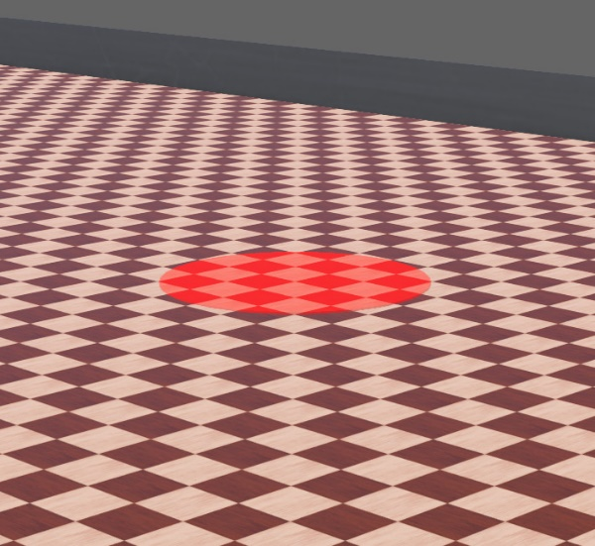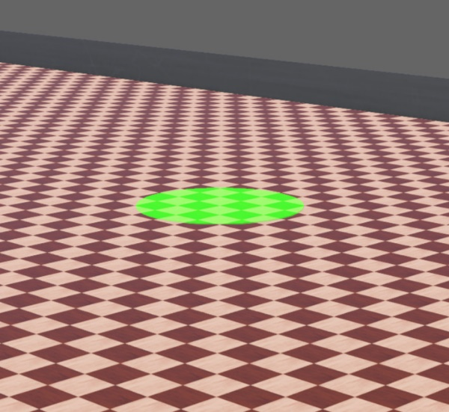
5. ábra: Piros és zöld jelölő

Első beszámoló összefoglalása
Az első beszámoló időszakában a projekt alapvető építőkövei kerültek kifejlesztésre és tesztelésre. A munka során sikeresen implementálásra került az A* útvonaltervező algoritmus elméleti háttere és vizualizációja Python környezetben. A Webots szimulátorban elkészült a kezdetleges úthálózat, valamint megvalósult a jármű (Tesla Model 3) manuális, billentyűzettel történő vezérlése. Ezzel párhuzamosan lefektetésre kerültek a supervisor alapjai, amelyek lehetővé tették a csomagok és a környezeti elemek kezdetleges interakcióját, stabil alapot biztosítva ezzel a további funkciók integrációjához.
Második beszámoló

Úthálózat finomítása
A projekt első szakaszában elkészült az úthálózat teljes, működési szempontból szükséges szerkezete. A megvalósított útelemek alapján a robot számára minden olyan funkcionális feltétel adott, amely a navigáció és a tesztkörnyezet alapvető használatához szükséges.
A következő alfejezetekben az úthálózat esztétikai és realisztikai finomhangolásáról lesz szó. Ezek a hibák és hiányosságok a robot működését többnyire nem befolyásolják, ugyanakkor a szimuláció vizuális hitelessége, valamint a későbbi demonstrációk minősége szempontjából kiemelten fontos, hogy korrigálva legyenek.
A fejezet az alábbi problémakörök megoldásait tárgyalja:
- út szögletesség
- torzult útszakaszok
- sávfelfestés

1. ábra: az úthálózat jelenlegi állapota

Út szögletesség

2. ábra: úthálózat JOSM-ban
A 2. ábrán látható az úthálózat szerkezete a szerkesztői környezetben. Több ponton megfigyelhető, hogy egyes útszakaszok igencsak „szögletesek”, ez pedig a hálózat importálását követően a szimulációban is megmutatkozik.

3. ábra: a szögletesség a szimulációban
A problémát nem a JOSM-ben való megvalósítás okozza. Ahogy már korábban a „Manuális útépítés” alfejezetben is olvasható volt, a Webots minden „Road” típusú objektumánál használható „wayPoints” attribútumot használja az útszakasz azon pontjainak tárolására, amelyeken a vizuálisan megjelenített út áthalad, ezek a pontok pedig azok, ahol ezek a hirtelen törések történnek. A 2. ábrán a sárga pontok jelölik ezeket.
A Webots által nyújtott megoldás tehát a következő: Minden „Road” típusú objektum rendelkezik egy „splineSubdivision” nevű egész értéket váró attribútum, melynek a hivatalos dokumentáció szerinti leírása:
splineSubdivision: A B-spline-okkal történő interpoláció fokát határozza meg (ha az érték kisebb mint 0, az interpoláció ki van kapcsolva).
A B-spline interpoláció egy matematikai módszer, amellyel sima görbéket lehet létrehozni pontok sorozata alapján, a paraméter értéke pedig azt mondja meg, mennyire legyen “finom” vagy “simított” a görbe. Minél nagyobb az érték, annál simább az eredmény, ha pedig nulla, az interpoláció kikapcsol.

4. ábra: splineSubdivision használata az útszakaszon

Torzult útszakaszok
Az előző alfejezetben kifejtett megoldás az úthálózat nagy részén használható és kiváló eredményt nyújt. Azonban több olyan útszakasz is előfordul a hálózatban, ahol a „splineSubdivision” használata torzulásokhoz vezet. Az attribútum jelenlegi értéke minden útszakasznál ötre van állítva, minél nagyobb az érték annál nagyobb a torzulás.

5. ábra: torzult útszakasz
A vizuális hiba mellett a szimulációs környezet egy figyelmeztetést is ad, mely a következőképpen néz ki:
WARNING: Road "road(11)" > DEF LINES Solid > Shape > IndexedFaceSet : Tessellation Error: the contour of a face must not self-intersect.
A hibaüzenet lényege az, hogy az útszakasz egyik kontúrja összeakad önmagával, ezért nem tudja rendesen elvégezni a környezet az útszakasz simítását. Mesterséges intelligenciát kérdezve, a lehetséges okok a következők voltak:
- „Rossz pontsorrend egy poligonnál.”
- „Egymást keresztező élek ugyanazon a felületen.”
- „Dupla vagy nagyon közeli, “összecsúszott” pontok.”
A JOSM-ben létrehozott hálózatban nem lelhető fel egyike sem ezeknek a felsorolt hibáknak, így azok javítása nem opció. Azonban, mivel az útszakaszoknak csak kis része mutatta torzulást, ezeknek az útszakaszoknak a „wayPoints” számát manuálisan növeljük a JOSM-ben rajzolt hálózatban a simább ívek elérésének érdekében.
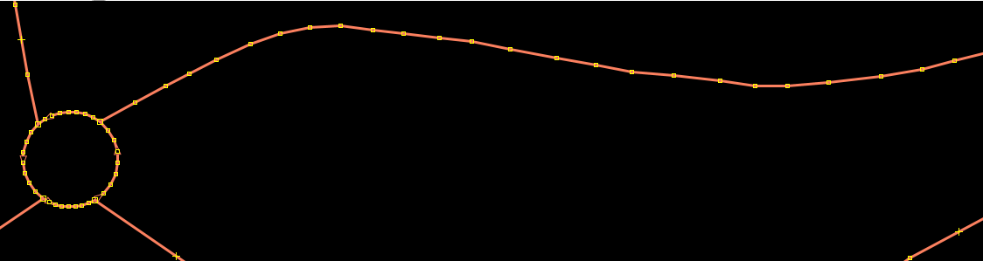
6. ábra: sűrűbb wayPoints szám a körforgalomban és útszakaszban
Így a „wayPoints” -okkal kiegészített útszakaszoknál a „splineSubdivision” értéke visszavehető egészen nullára anélkül, hogy az útsimítás elveszne.

Útfelfestés
A korábbi alfejezetekben bemutatott képeken jól látható, hogy az útszakaszok alapértelmezetten két sávra osztottak, amelyet a JOSM-ben megrajzolt úthálózathoz tartozó automatikus útfelfestések eredményeznek. Bár ezek a felfestések a JOSM exportjának alapbeállításai szerint jelennek meg, a szimuláció minél megbízhatóbb működése érdekében elengedhetetlen a módosításuk.
A szükséges változtatások a következők voltak:
- A felfestések színének módosítása: fehérről sárgára
- A felfestés mintázatának módosítása: folyamatos vonalról szaggatott vonalra
Hasonlóan a torzult útszakaszok javításához, a módosítások alapja itt is az útszakaszok attribútumainak szerkesztése. Minden „road” típusú objektum rendelkezik egy „lines” nevű mezővel, amely több „RoadLine” típusú objektumot tartalmaz. Ezek a RoadLine objektumok felelnek az adott útszakaszon megjelenő útfelfestésekért. Például, ha egy útszakasz két RoadLine elemet tartalmaz, akkor azon két felfestett vonal jelenik meg, ami egy háromsávos útnak felel meg.
A felfestések színe, típusa és mintázata ezeknek a RoadLine objektumoknak az attribútumain keresztül szabályozható, így a módosítások végrehajtása közvetlenül ezeknek a mezőknek az átállításával történik.
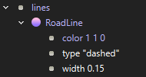
7. ábra: egy útfelfestés beállításai

Automatizáló kód
Az előző fejezetekben bemutatott hibajavítások és finomítások manuálisan is elvégezhetők, ahogyan azt korábban részleteztük. Ez a megközelítés azonban nagyobb úthálózatok esetén rendkívül időigényes, és a pálya méretének növekedésével gyakorlatilag kivitelezhetetlenné válik minden egyes útobjektum attribútumát kézzel módosítani.
A folyamat egyszerűsítése és megbízható ismételhetősége érdekében egy automatizáló script került létrehozásra, amely a teljes úthálózaton automatikusan végrehajtja a szükséges beállításokat. A script működésének lényegét és konfigurációs lehetőségeit ebben a fejezetben foglaljuk össze.

# -----------------------------
# Konfiguráció
# -----------------------------
TARGET_SPLINE_SUBDIVISION = 0
LINE_COLOR = [1.0, 1.0, 0.0]
LINE_TYPE = "dashed"
LANE_COUNT = 2
CREATE_LINE_IF_MISSING = True
RUN_FOREVER = False
1. kódrészlet: Konfigurációs beállítások
A konfigurációs változók segítségével meghatározható:
- Az útszakaszok simítási szintje
- A felfestések színe és mintázata
- A sávok száma
- Az, hogy a script hozzon-e létre új felfestést abban az esetben, ha az adott útszakaszon egyáltalán nem található RoadLine objektum
def set_roadline_attributes(roadline_node, color, line_type):
if roadline_node is None:
return
try:
color_field = roadline_node.getField("color")
if color_field:
color_field.setSFColor(color)
except Exception:
pass
try:
type_field = roadline_node.getField("type")
if type_field:
type_field.setSFString(line_type)
except Exception:
pass
2. kódrészlet: Útfestés módosítása
A „set_roadline_attributes” függvény feladata a paraméterként átadott „RoadLine” típusú objektum útfelfestésének módosítása. A függvény először ellenőrzi, hogy a kapott node érvényes-e, majd megpróbálja elérni és módosítani a felfestéshez tartozó mezőket. Amennyiben a „color” mező elérhető, annak értéke a konfigurációban megadott RGB színre kerül átállításra. Ezt követően a függvény hasonló módon megkísérli módosítani a „type” mezőt, amely a felfestés mintázatát határozza meg.
def ensure_at_least_one_roadline(lines_field, color, line_type):
if lines_field is None:
return None
try:
if lines_field.getCount() == 0 and CREATE_LINE_IF_MISSING:
proto_string = f'RoadLine {{ color {color[0]} {color[1]} {color[2]} type "{line_type}" width 0.15 }}'
lines_field.importMFNodeFromString(-1, proto_string)
if lines_field.getCount() > 0:
return lines_field.getMFNode(0)
except Exception:
return None
return None
3. kódrészlet: RoadLine objektum ellenőrzése
Az „ensure_at_least_one_roadline” függvény célja annak biztosítása, hogy az adott útszakasz rendelkezzen legalább egy „RoadLine” objektummal, amely útfelfestésként szolgál. A függvény először ellenőrzi, hogy a „lines” mező egyáltalán elérhető-e. Amennyiben az útszakaszon nem található egyetlen felfestés sem, és a konfigurációban engedélyezett a hiányzó vonalak automatikus létrehozása, a függvény egy új „RoadLine” objektumot illeszt be a megadott színnel és mintázattal.
Ezt követően, ha az útszakasz már tartalmaz legalább egy „RoadLine” elemet, a függvény visszaadja az első ilyen objektumot, amely később további módosítások alapjául szolgálhat.

def modify_roads(node, stats):
if node is None:
return
try:
if node.getTypeName() == "Road":
stats["roads_total"] += 1

# splineSubdivision beállítása
spline_field = node.getField("splineSubdivision")
if spline_field:
spline_field.setSFInt32(TARGET_SPLINE_SUBDIVISION)

lanes_field = node.getField("numberOfLanes")
if lanes_field:
lanes_field.setSFInt32(LANE_COUNT)

lines_field = node.getField("lines")
if lines_field:
first_roadline= ensure_at_least_one_roadline(lines_field, LINE_COLOR, LINE_TYPE)
for i in range(lines_field.getCount()):
rl = lines_field.getMFNode(i)
if rl is not None:
set_roadline_attributes(rl, LINE_COLOR, LINE_TYPE)
except Exception:
pass
try:
children_field = node.getField("children")
if children_field:
for i in range(children_field.getCount()):
child = children_field.getMFNode(i)
modify_roads(child, stats)
except Exception:
pass
4. kódrészlet: Módosítások végrehajtása
A „modify_roads” függvény a teljes világfát rekurzívan bejárva keresi meg az összes „road” típusú objektumot, majd végrehajtja rajtuk a konfigurációban meghatározott módosításokat. A függvény első lépésként ellenőrzi, hogy a kapott node érvényes-e, majd a „getTypeName()” beépített függvény segítségével azonosítja, hogy valóban útelemről van-e szó.
A „splineSubdivision” mező átállításával az útfelület simítási mértékét változtatja meg, míg a „numberOfLanes” mező módosítása a sávok számát határozza meg az adott útszakaszon. A „lines” mező tartalmazza az útfelfestésekhez tartozó „RoadLine” objektumokat. A függvény ezen a mezőn keresztül gondoskodik arról, hogy legalább egy felfestés jelen legyen, majd minden meglévő „RoadLine” objektum esetén meghívja a „set_roadline_attributes” függvényt a kívánt szín és mintázat beállításához.
Az attribútumok módosítását követően a függvény rekurzívan folytatja a fa bejárását a „children” mezőn keresztül.
A kódot ezek után egy Supervisor script-ként futtatjuk a Webots szimulációs világban, automatizálva ezzel az útszakaszok módosításának időigényes folyamatát.

Vizuális kiegészítés
Bár a szimuláció működése szempontjából nem feltétlenül meghatározó, a különböző környezeti és dekorációs elemek elhelyezése jelentősen hozzájárul a projekt vizuális minőségéhez és realizmusához. A világ részletgazdagságát növelő legfontosabb elemek a következők:
- Épületek
- Tavak
- Erdők, fák

Épületek létrehozása
A legalapvetőbb és legfontosabb eleme egy települést szimuláló környezetnek az azt alkotó épületek, házak. A város felépítésére három lehetséges megoldás került elő:
- Külső forrásból származó 3D házmodellek importálása
- A Webots beépített épület-objektumainak használata
- Épületek megrajzolása JOSM-ben
Az első megközelítés célja volt, hogy különböző online forrásokból letölthető, előre elkészített 3D-s házmodelleket használjunk fel a környezet kialakításához. Ezek a modellek leggyakrabban STL formátumban érhetők el, amelyet a Webots közvetlenül képes kezelni, így az importálás viszonylag egyszerűen megvalósítható. A 3D modellek beszerzéséhez a legnagyobb és legátfogóbb gyűjteményt a yeggi.com nevű oldal biztosítja, amely több százezer különféle felhasználói modellhez kínál hozzáférést.
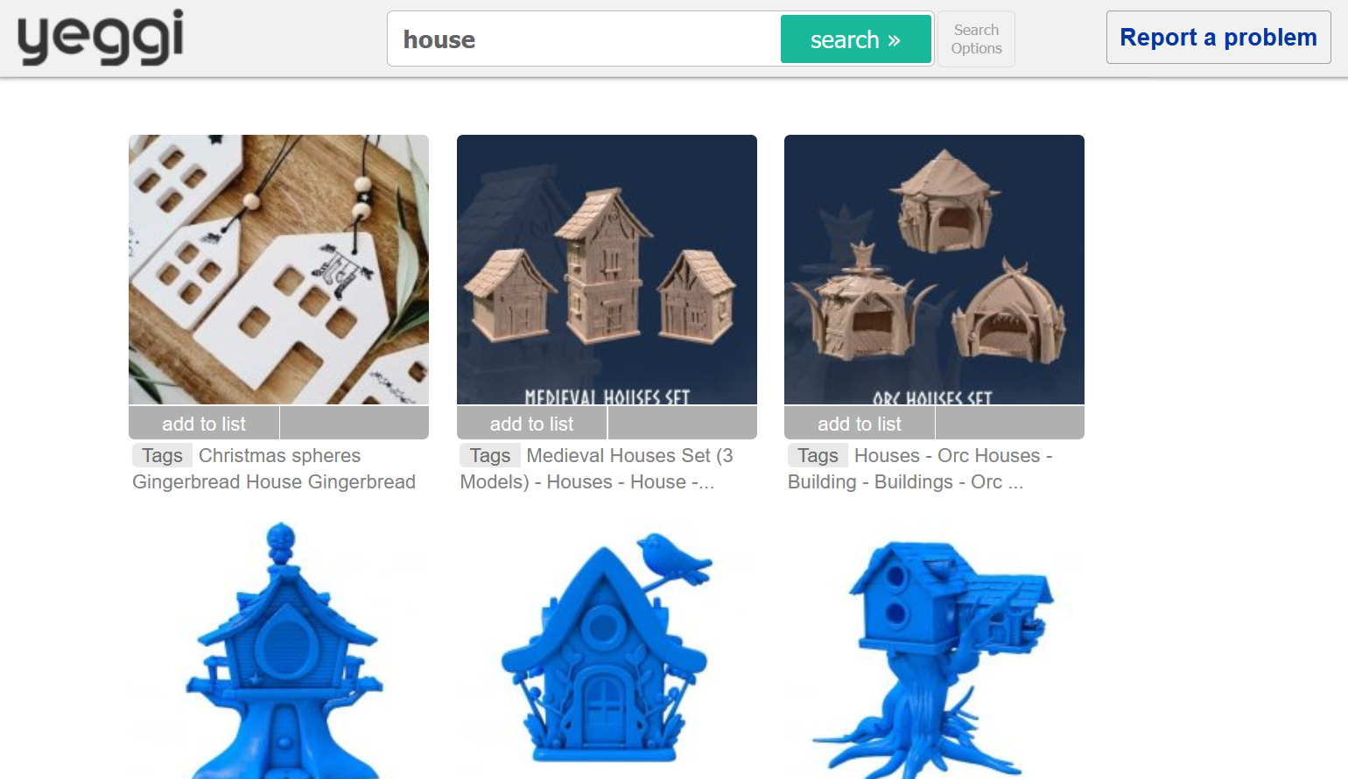
1. ábra: yeggi.com
Ennek a megközelítésnek azonban több jelentős korlátja is van. A külső forrásból letöltött 3D épületmodellek elhelyezése és pontos illesztése a szimulációs térben rendkívül időigényes folyamat. További hátrány, hogy az ilyen modellek általában egyetlen összefüggő objektumot alkotnak, így a teljes felületük egységes textúrát vagy színezést kap, ami megnehezíti az egyedi részletek kiemelését és a változatos megjelenés kialakítását, emellett a megfelelő minőségű épületmodellek többsége fizetős, így az ingyenesen elérhető modellek száma korlátozott.
A második megközelítés a Webots beépített épületeinek alkalmazása. Ennek előnye, hogy külső források bevonása nélkül érhetünk el esztétikus és egységes megjelenésű városi környezetet, hátránya azonban, hogy az épületek kézi pozicionálása és forgatása itt is jelentős időráfordítást igényel. A módszer tehát bár praktikus, munkaráfordítás szempontjából nem hatékony.
A harmadik, egyben leghatékonyabb megközelítés a jól bevált JOSM használatára épül. Ebben az esetben az épületek felrajzolása ugyanazon logikát követi, mint az úthálózat létrehozása, azonban itt nyitott vonalak helyett zárt alakzatokat rajzolunk az épületek körvonalainak megadásához.
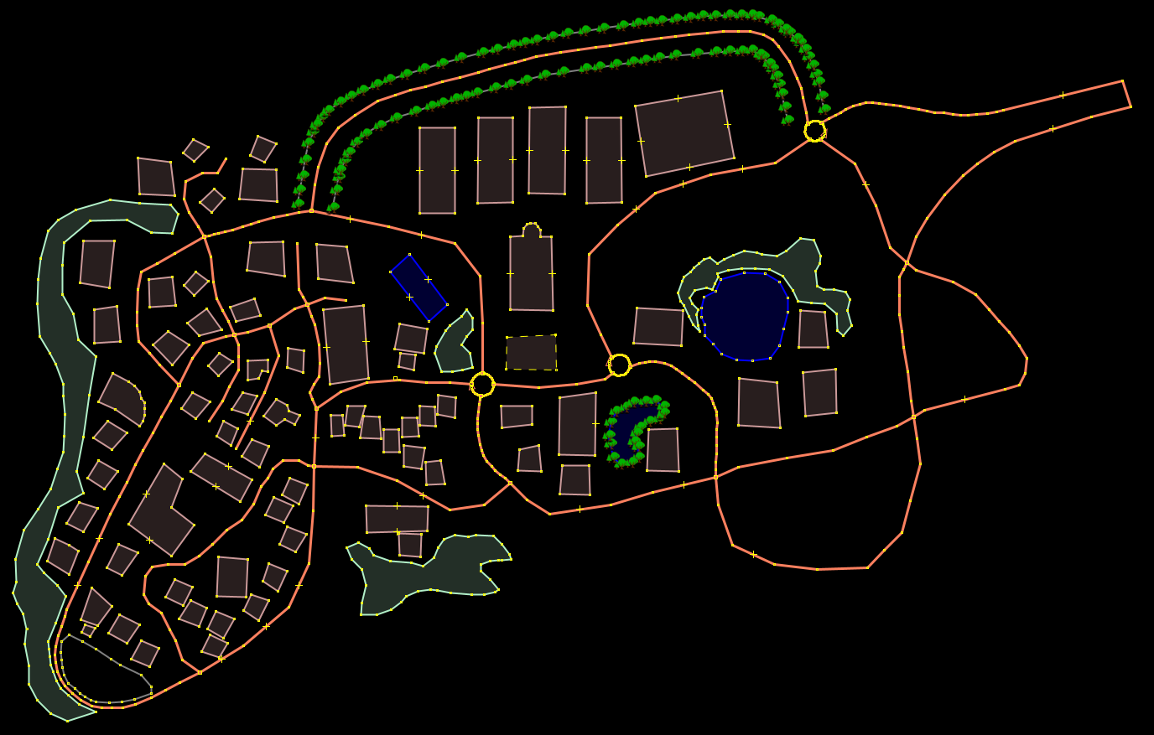
2. ábra: a kész település JOSM-ben
A tavak és erdők kialakítása is ugyanezt az elvet követi. A megfelelő megjelenés érdekében a megrajzolt zárt területeket speciális címkékkel látjuk el. Ezeket a címkéket az OSM-importáló script felismeri, és a beolvasás során automatikusan a megfelelő objektumtípussá alakítja, például tóvá, erdővé vagy más települési elemmé.
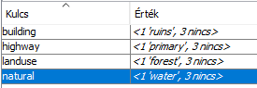
3. ábra: a világ elemeit leíró címkék
A szimulációs környezet ezzel teljes egészében elkészült. A létrehozott osm fájl ezután beimportálható a Webots szimulációs környezetbe, ahol megkezdődhet a környezet véglegesítése és az önvezető robot működésének fejlesztése, tesztelése.
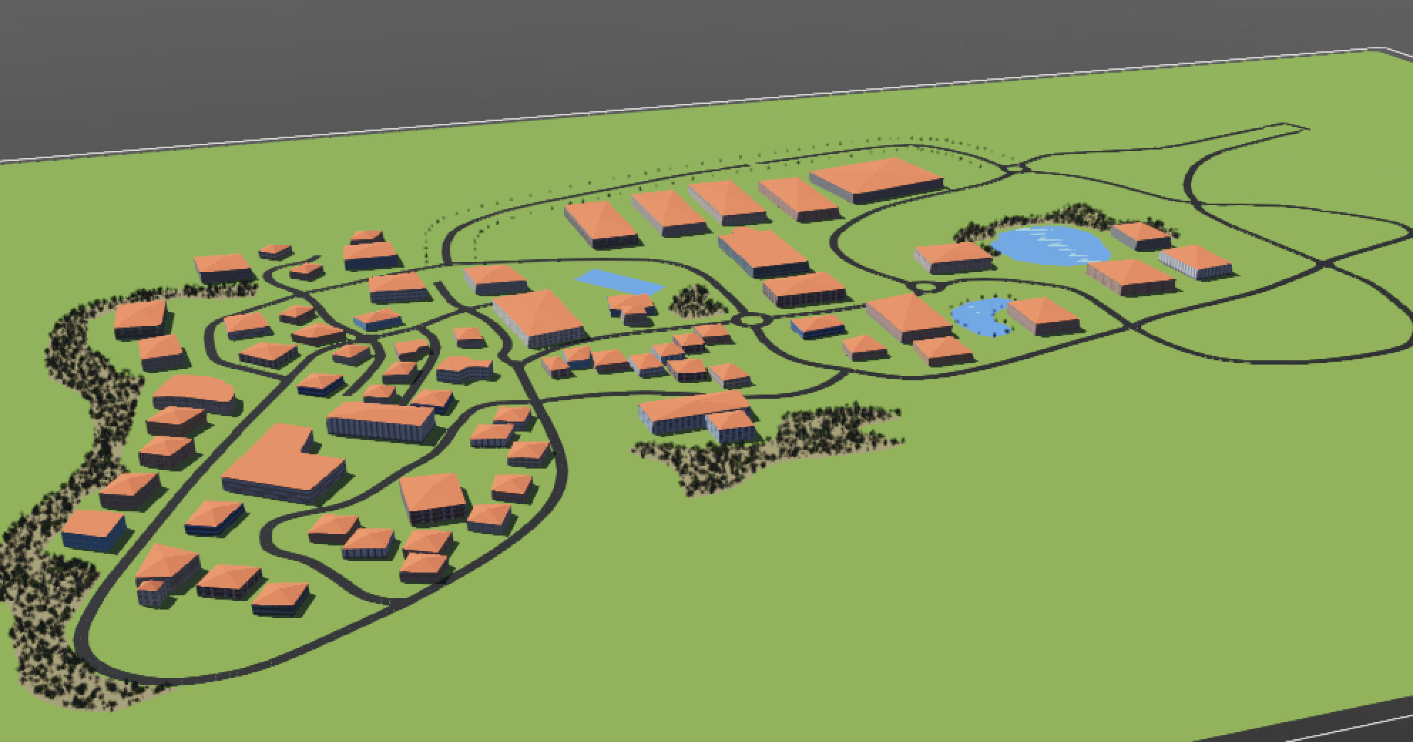
4. ábra: a világ Webots-ban

Szimulációban útvonaltervezés
A projekt első szakaszában megvizsgáltuk az A* útkereső algoritmus működését. Ebben a fejezetben a robotautó útvonalának megtervezéséről és vizualizációjáról lesz szó.

Útvonaltervezés a supervisor-ban
A supervisor működésének első lépése a globális útvonal megtervezése két kijelölt kereszteződés, a kezdő és a célpont között. Ehhez a rendszer egy már előfeldolgozott úthálózati gráfot használ, amely csomópontokat (kereszteződések) és az ezek között található közlekedési kapcsolatokat tartalmazza. A gráf éleihez euklideszi távolságon alapuló súlyok tartoznak.
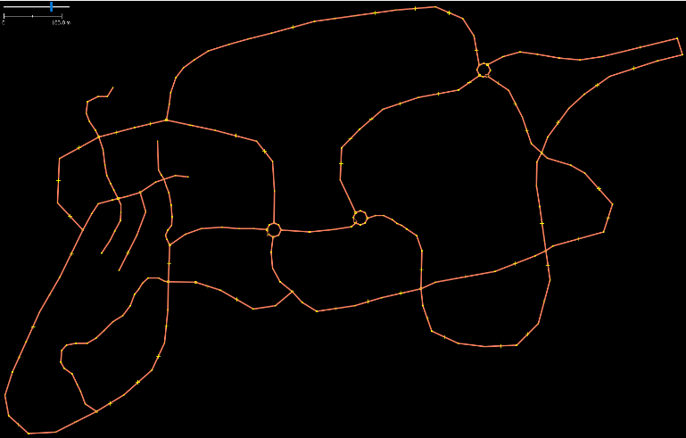
1. ábra: Az úthálózati gráf
Az útvonal számítása az A* algoritmus segítségével történik, amelyhez a NetworkX könyvtár biztosít megbízható implementációt. A heurisztika funkció a két csomópont közti egyenes távolságot adja meg, amely egyszerre egyszerű és hatékony, hiszen az útvonal előzetesen úgy lett kialakítva, hogy az utak nagyjából valós geometriai elrendezést követnek. Az algoritmus eredményeként a supervisor megkapja a csomópontokból álló globális útvonalat, amely a továbbiakban részletes pontokra bomlik.
A globális csomópontok között minden útszakaszhoz tartozik egy mintavételezett pontsor, amely az út valós geometriáját írja le. Ezek a pontsorok a PATH_DETAILS struktúrában tárolódnak. A rendszer ezeket a pontokat nem közvetlenül veszi át, hanem minden egyes pontot jobbra tol egy megadott távolsággal. Ennek célja, hogy a jármű ne az út középvonalán haladjon, hanem egy meghatározott sávban. A pontok eltolása a lokális útirány alapján számított jobb oldali normálvektorral történik.

Jármű vezérlése
A supervisor működésének alapját egy egyszerű állapotgép adja, amely a jármű teljes küldetését kezeli. A kezdeti állapotban a jármű a csomag felvételi pontjához navigál. A következő fázisban a jármű a waypointok sorát követi végig egészen a lista végéig.
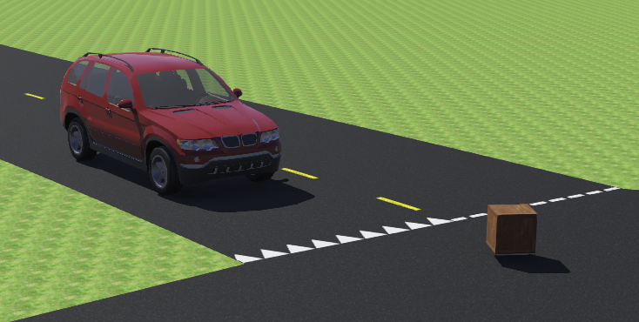
2. ábra: A jármű és a csomag
Amikor az összes útvonalpont teljesült, és a csomag még a járművön van, a supervisor átáll a célpont megközelítésére. A célpont a marker által van kijelölve. A rendszer akkor tekinti a küldetést teljesítettnek, amikor a csomag sikeresen átadásra került, és ekkor a jármű számára már nem érkezik újabb mozgási parancs.

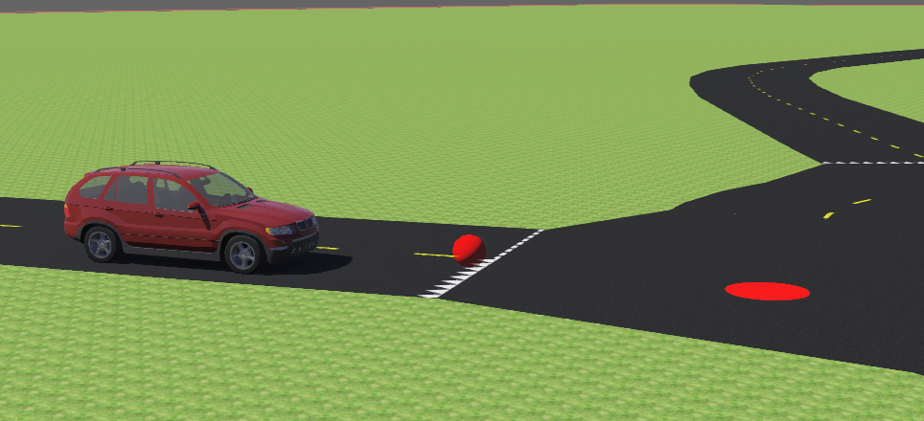
3. ábra: Jármű megközelíti a csomag leadási pontot

Lokális irányítás
A jármű irányítása minden időlépésben a célpont relatív helyzetén alapul. A supervisor kezdetben meghatározza az autó két-dimenziós pozícióját és orientációját, majd kiszámítja a következő célpont irányába mutató vektort. Ennek az iránynak a szöge és az autó aktuális yaw szöge közti különbség adja a yaw hibát.
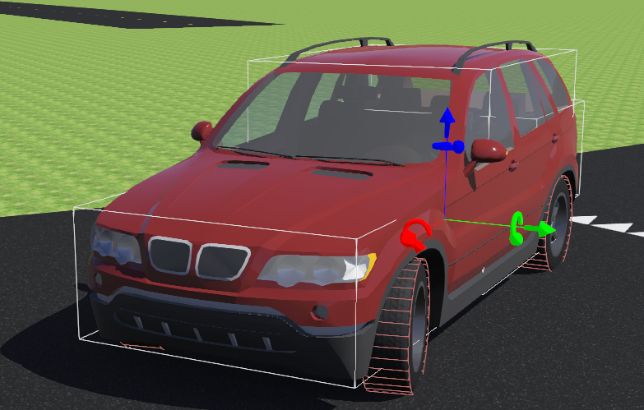
4. ábra: A jármű kanyarodik
A kormányzási jel egy egyszerű arányos vezérlőnek felel meg, ahol a yaw hiba szorzódik egy előre megadott erősítési tényezővel. A kapott kormányzási érték egy felső és alsó határ közé van szorítva, hogy a jármű ne próbáljon túlzottan élesen fordulni.
A sebesség a rendszerben állandó, így a jármű mozgásának dinamikája kizárólag a kormányzáson keresztül változik. A kiszámított vezérlési parancsot a supervisor minden ciklusban elküldi a car_controller.py-nak.
A Car Controller a Driver API-ra épül, amelyet a Webots a jármű olyan típusaihoz biztosít, amelyek valósághű mozgatásra alkalmasak. A vezérlő minden időlépésben ellenőrzi, érkezett-e új üzenet a supervisor felől. Ha igen, a bejövő parancssztringből kiolvassa a kormányzási és sebesség értékeket. Ha a parancs hibás formátumú, figyelmen kívül hagyja, így biztosítva a robusztus működést.
A paraméterek feldolgozása után az autóra ható vezérlőparancsok közvetlenül a Webots meghajtási és kormányzási interfészére kerülnek. A Driver API a fizikai motormodelleket valósítja meg, ezért a jármű gyorsulása, lassulása és fordulási geometriája is a valóságot közelíti. A Car Controller nem tart fenn semmilyen belső logikát a jármű céljával vagy a waypointokkal kapcsolatban; kizárólag a supervisor utasításait hajtja végre.

Automatizált gráfépítés a Webots világfájlból

A dinamikus térképkészítés szükségessége
A projekt korábbi szakaszában már felmerült a rácsalapú és az útszegmens alapú navigáció lehetősége. Bár az útvonaltervezés elméleti alapjai tisztázottak voltak, a gyakorlati megvalósítás egyik legnagyobb kihívását az jelentette, hogyan hozzunk létre a Webots szimulációs környezetben felépített úthálózatból egy olyan gráfot, amelyet az útvonaltervező algoritmus értelmezni tud.
A manuális gráfépítés (ahol minden egyes csomópontot és élt kézzel rögzítünk) csak kis méretű pályáknál működőképes, de a JOSM-ből importált városi környezetek esetén lehetetlen a pálya nagysága miatt. Valamint, ha a pályán egyetlen útszakaszt módosítunk, a teljes gráfot újra kellene írni. Ennek a problémának a megoldására szolgál egy "parser" szkript, amely közvetlenül a szimuláció világfájljából (.wbt) olvassa ki az úthálózat adatait.

A Webots világfájl szerkezete
A Webots a világokat egy szöveges, hierarchikus formátumban tárolja. A mi szempontunkból két objektumtípus a releváns:
- Crossroad (kereszteződés): Ezek alkotják a gráf csomópontjait. Rendelkeznek egy egyedi azonosítóval (id) és egy pozícióval (translation)
- Road (út): Ezek alkotják a gráf éleit. Minden út hivatkozik egy kezdő (startJunction) és opcionálisan egy végpont (endJunction) kereszteződésre. Ami különösen fontossá teszi a feldolgozásukat, az a wayPoints mező, amely az út geometriáját határozza meg (például a kanyaroknál)

A parse_world.py szkript működése
A térképadatok kinyerését a parse_world.py szkript végzi. A gráfot nem futási időben dolgozzuk fel a supervisor segítségével (mivel nagyon lelassítaná a szimulációt), hanem a szimuláció indítása előtt külön lefuttatjuk. Szövegfeldolgozási módszerekkel, reguláris kifejezésekkel (regex) elemzi a fájlt.

Kereszteződések kinyerése
Az első lépés a kereszteződések azonosítása. A szkript végigolvassa a .wbt fájlt, és kigyűjti az összes Crossroad bejegyzést.
crossroad_re = re.compile(
r'Crossroad\s*\{[^}]*?translation\s+([\-\d.]+)\s+([\-\d.]+)\s+[\-\d.]+[^}]*?id\s+"(.*?)"',
re.DOTALL,
)
for m in crossroad_re.finditer(content):
x, y, jid = m.groups()
junction_coords[jid] = (float(x), float(y))
global_graph.setdefault(jid, [])
1. kódrészlet: Kereszteződések keresése reguláris kifejezéssel
A kódrészlet magyarázata:
- A reguláris kifejezés megkeresi a Crossroad kulcsszót, majd a kapcsos zárójelek között kinyeri a translation (x, y koordináták) és az id értékeket
- Az eredményt a junction_coords szótárban tároljuk, ahol a kulcs a kereszteződés azonosítója, az érték pedig a koordinátapár
- Ezzel párhuzamosan inicializáljuk a global_graph szótárat, amely később a szomszédsági listát fogja tartalmazni

Utak kinyerése
Az utak feldolgozása kicsivel nehezebb feladat, mivel nemcsak azt kell tudnunk, hogy melyik két pontot köti össze az út, hanem azt is, hogy hogyan. A pályán az utak görbülhetnek, amit a wayPoints lista ír le. Ezek a pontok relatív koordinátákban vannak megadva az út kezdőpontjához képest, így ezeket abszolút világkoordinátákra kell konvertálni, hogy az A* algoritmus megfelelően működjön.

# Road keresése
trans = re.search(r"translation\s+([\-\d.]+)\s+([\-\d.]+)\s+[\-\d.]+", block)
base_x, base_y = map(float, trans.groups())

# Kezdő és végpont ID-k keresése
sm = re.search(r'startJunction\s+"(.*?)"', block)
em = re.search(r'endJunction\s+"(.*?)"', block)

# Gráf kapcsolatok építése
if start_id in junction_coords and end_id and end_id in junction_coords:
if end_id not in global_graph[start_id]:
global_graph[start_id].append(end_id)
if start_id not in global_graph[end_id]:
global_graph[end_id].append(start_id)
2. kódrészlet: Út kapcsolatok építése
A geometria kinyerése és transzformációja:
abs_wps = []
for w in waypoint_re.finditer(wp_str):
wx, wy = map(float, w.groups())
# Relatív koordináták hozzáadása az út bázis koordinátáihoz
abs_wps.append((round(base_x + wx, 3), round(base_y + wy, 3)))

path_details[(start_id, end_id)] = abs_wps
# Visszafelé irányhoz a pontok sorrendjének megfordítása
if end_id:
path_details[(end_id, start_id)] = abs_wps[::-1]
3. kódrészlet: Relatív geometria abszolút koordinátákra számítása
Ha csak a kezdő és végpontot ismernénk, a robot a kereszteződések között egyenes vonalban próbálna haladni, levágná a kanyarokat és letérne az útról. A path_details szótár tárolja a tényleges nyomvonalat minden start, end párosra. Pluszban fontos, hogy az utakat kétirányúnak tekintjük, ezért a geometriát fordított sorrendben is elmentjük a visszafelé vezető irányhoz.

A generált adatstruktúra (map_data.py)
A parse_world.py futtatása után létrejön a map_data.py, amely három fő szótárban tárolja a kinyert információt:
- JUNCTION_COORDS: A kereszteződések ID-jához rendeli a [x, y] koordinátákat
JUNCTION_COORDS = {
"-26674": [244.49, 272.16],
...
}
- GLOBAL_GRAPH: Szomszédsági lista. Megmutatja, mely kereszteződésből melyikbe lehet közvetlenül eljutni
GLOBAL_GRAPH = {
"-26674": ["-26745", "-26676", "-26680"],
...
}
- PATH_DETAILS: A részletes útvonalpontok listája minden élhez
PATH_DETAILS = {
("-26685", "-26732"): [[47.12, 5.80], [51.30, 7.17], ...],
...
}
4, 5, 6. kódrészlet: map_data.py szótárjai
Ez a megoldás lehetővé teszi, hogy a pálya bármilyen módosítása után könnyen frissíteni tudjuk a gráfot anélkül, hogy a supervisort vagy a kocsi controller-jét módosítani kellene.

Csomagkezelés fejlesztése

Állapotgép alapú vezérlés
A feladat bonyolultsága megkövetelte, hogy a vezérlést ne egyszerű if-else szerkezetekkel, hanem egy véges állapotgéppel (FSM) valósítsuk meg. A robotnak minden időpillanatban tudnia kell, mi az aktuális célja: a csomagért megy, éppen szállítja azt, vagy már végzett.
A supervisor_pathfinding.py kódban három fő állapotot definiáltunk:
- "to_package" (csomag felvétele): Ez a kezdőállapot. A rendszer figyeli, hogy a jármű megközelítette-e a felvevőpontot. Ebben a fázisban a célpont a csomag pozíciója
- "follow_path" (szállítás folyamata): Amint a csomagot sikeresen felvette a jármű, állapotot vált. Ebben a szakaszban a jármű a kiszámított útvonalpontokon halad végig
- "to_marker" (kiszállítás): Ha a jármű végigért az útvonalon, az állapotgép átvált erre az állapotra. A célpont innentől a lerakóhelyet jelölő marker pozíciója
- "done" (kész): A sikeres kézbesítés utáni nyugalmi állapot
# Fő ciklus
while supervisor.step(TIME_STEP) != -1:
# 1. Állapot: csomag felvétele
if state == "to_package" and not has_package and pkg_pos is not None:
# ... Távolságvizsgálat és felvétel logika ...
state = "follow_path"

# 2. Állapot: útvonal követése
elif state == "follow_path":
# ... Útvonalpontok léptetése ...
if current_wp_index >= len(waypoints):
state = "to_marker"

# 3. Állapot: lerakás
elif state == "to_marker" and has_package:
# ... Távolságvizsgálat és lerakás logika ...
state = "done"
1. kódrészlet: Az állapotgép vázlata a supervisor kódban

A csomag felvételének megvalósítása
A csomag fizikai megfogását a Webots translation mezőjének manipulálásával oldottuk meg:
- Távolságmérés: A supervisor minden időlépésben kiszámítja az euklideszi távolságot a jármű és a csomag között
def euclidean(a, b):
return float(np.hypot(a[0] - b[0], a[1] - b[1]))
- Küszöbérték figyelése: A PICKUP_DISTANCE konstans határozza meg, milyen közel kell lennie a járműnek ahhoz, hogy a csomagot felvegye. A jelenlegi beállítás szerint ez 4.5 méter
- Teleportálás: Ha a távolság a küszöbérték alá csökken, a supervisor "felveszi" a csomagot. Ez a gyakorlatban azt jelenti, hogy a csomagot a föld alá teleportáljuk.
package_node.getField("translation").setSFVec3f([0, 0, -10])
2, 3. kódrészlet: Euklideszi távolság számítása és csomag teleportálása
Ez a megoldás vizuálisan azt a hatást kelti, mintha a csomag bekerült volna a kocsiba, miközben a fizikai szimulációból (az ütközések miatt) kivonjuk az objektumot, így nem akadályozza a jármű mozgását a szállítás során.

Kiszállítás és vizuális visszajelzés
A szállítási folyamat végén a feladat sikerességéről a kiszállítási helyet jelölő objektum is visszajelzést ad.
A supervisor a marker objektum color mezőjét manipulálja a státusznak megfelelően:
- Kezdeti állapot: A marker színe piros ([1, 0, 0]), jelezve, hogy a célállomás még aktív és várja a küldeményt
- Kézbesítés: Amikor a jármű megérkezik a célhoz (a távolság kisebb, mint DROPOFF_DISTANCE, azaz 6.0 méter), a supervisor érzékeli az eseményt
- Visszajelzés: A delivered változó igazra vált, és a marker színét zöldre ([0, 1, 0]) állítja át
if euclidean(car_pos, marker_pos) < DROPOFF_DISTANCE:
has_package = False
delivered = True
if marker_color_field:
marker_color_field.setSFColor([0, 1, 0]) # Zöldre váltás
print("SUPERVISOR: Package delivered")
4. kódrészlet: Marker színének zöldre váltása sikeres kiszállítás esetén

Második beszámoló összefoglalása
A második fejlesztési szakaszban a projekt eljutott a célkitűzések szintjére, ahol a hangsúly a részrendszerek integrációján és a környezet realizmusának növelésén volt. Megvalósult az automatizált térképfeldolgozás, amely lehetővé tette, hogy a jármű dinamikusan generált gráfokon tervezzen útvonalat az A* algoritmus segítségével. A manuális irányítást felváltotta egy állapotgép alapú supervisor vezérlés, amely koordinálja a navigációt, valamint a csomag felvételét és kézbesítését. A szimulációs környezet emellett vizuálisan és strukturálisan is jelentősen fejlődött a JOSM alapú épületgenerálás és az úthálózat automatizált finomhangolása révén, így előállt egy komplex, önvezetésre alkalmas tesztkörnyezet.

Mellékletek
GitHub repository: https://github.com/Karacsony-Mate/delivery_simulation
Mappaszerkezet:
delivery_simulation/
│
├── algorithms/
├── webots/
│ ├── worlds/
│ └── controllers/
├── integration/
├── docs/
│
├── .github/
│ ├── workflows/
│ ├── ISSUE_TEMPLATE/
│ └── PULL_REQUEST_TEMPLATE.md
│
├── .gitignore
└── README.md

